Открытое акционерное общество
«Де-Кастринская тепловая электроцентраль»

Предварительно утвержден
Советом директоров
ОАО «Де-Кастринская ТЭЦ»
(Протокол №__ от _____________г.)

Утвержден Общим
собранием акционеров
ОАО «Де-Кастринская ТЭЦ»
(Протокол №__ от _____________г.)

Достоверность подтверждена:
заключением ревизионной комиссии
от ____________г.,
аудитором Общества
исходящий № 41 от 16 марта 2011г.

Годовой отчет
за: 2010 год

Место нахождения общества:
682429, Хабаровский край, Ульчский район, п.Де-Кастри, Советская, 3 Б.

Генеральный директор _________________ Ю.И.Кожевников
«____»_______________ 2011 г.

Главный бухгалтер _________________ Т.А.Досаева
«___» _________________ 2011 г.
(М.П.)

Контактное лицо: Лещук Татьяна Михайловна, экономист
Тел.: (8-42-151) 57-0-11 Факс: (8-42-151) 57-0-10
Адрес электронной почты: deKastri_tec@mail.ru

Оглавление

1.Положение акционерного общества в отрасли 3
1.1.Общие сведения 3
1.2.Виды деятельности 4
1.3.Положение общества в отрасли 5
2.Приоритетные направления деятельности 5
3.Отчет совета директоров о результатах развития акционерного общества по приоритетным направлениям его деятельности 6
4. Перспективы развития акционерного общества 6
5.Отчет о выплате объявленных (начисленных) дивидендов 6
6.Основные факторы риска, связанные с деятельностью акционерного общества 6
7.Перечень совершенных акционерным обществом в 2010 году сделок, признаваемых в соответствии с Федеральным законом "Об акционерных обществах" крупными сделками, а также иных сделок, на совершение которых в соответствии с уставом акционерного общества распространяется порядок одобрения крупных сделок, с указанием по каждой сделке ее существенных условий и органа управления акционерного общества, принявшего решение о ее одобрении 8
8.Перечень совершенных акционерным обществом в 2010 году сделок, признаваемых в соответствии с Федеральным законом "Об акционерных обществах" сделками, в совершении которых имелась заинтересованность. 9
9.Состав совета директоров 9
10. Сведения о лице, занимающем должность единоличного исполнительного органа Общества 10
11. Критерии определения и размер вознаграждения лица, занимающего должность единоличного исполнительного органа Общества, каждого члена коллегиального исполнительного органа Общества и каждого члена совета директоров или общий размер вознаграждения всех этих лиц, выплаченного или выплачиваемого по результатам отчетного года. 10
12.Сведения о соблюдении акционерным обществом Кодекса корпоративного поведения 10
13. Экономика и финансы 11
13.1.Численность и состав трудящихся 11
13.2.Фонд заработной платы 12
13.3. Объем выполненных услуг и основные итоги деятельности 12
13.4.Оценка чистых активов общества 15
13.5.Налоги и платежи в бюджет 17
13.7.Платежи по соц.страхованию 17
13.8.Дебиторская задолженность общества 17
13.9.Кредиторская задолженность общества 18
13.10.Прибыль и ее использование 19
13.11.Оценка структуры баланса 19
13.12.Размер и структура капитала и оборотных средств 19
13.13.Состояние основных фондов 20
13.14.Анализ финансового состояния 21
13.15. Оценка рентабельности деятельности организации 23
14. Тарифная политика 24
15.Информация об аффилированных лицах 24
16.Мнения органов управления относительно представленной информации в отчете 24
17.Иные сведения 24
18.Приложения 25
18.1.Аудиторское заключение о бухгалтерской (финансовой) отчетности ОАО «Де-Кастринская ТЭЦ за 2010 год 25
18.2.Сводная бухгалтерская (финансовая) отчетность за 2010 год 27
18.3.Пояснительная записка к балансу за 2010 год 35

1.Положение акционерного общества в отрасли
1.1.Общие сведения

Открытое акционерное общество «Де-Кастринская тепловая электроцентраль» создано 02.10.2008 года согласно протокола №1 учредительного собрания.
Учредителями общества являются юридические лица:
1.1.1.Администрация Ульчского Муниципального района Хабаровского края.
1.1.2.Министерство имущественных отношений Хабаровского края.
На основании распоряжения Правительства Хабаровского края от 23.09.2009 № 456-рп «О безвозмездной передаче в муниципальную собственность Ульчского муниципального района Хабаровского края краевого имущества», согласно акта приема-передачи от 20 октября 2009 года безвозмездно передан из государственной собственности Хабаровского края в муниципальную собственность Ульчского муниципального района Хабаровского края пакет акций, принадлежащий Хабаровскому краю в размере 2030506штук номинальной стоимостью 203050600рублей.
Общие сведения, сведения об аудиторе и реестродержателе отражены в таблице 1.
Таблица 1- Общие сведения
Наименование | Сведения о предприятии
Полное фирменное наименование общества: | Открытое акционерное общество «Де-Кастринская тепловая электроцентраль»
Сокращенное наименование общества: | ОАО «Де-Кастринская ТЭЦ»
Место нахождения Общества: | 682429, Россия, Хабаровский край, Ульчский район, п.Де-Кастри, ул.Советская 3Б
Контактные телефоны: | 8 (42-151)-57-0-10, 8 (42-151)-57-0-11;  Факс: 8 (42-151)-57-0-10
Адрес электронной почты: e-mail | deKastri_tec@mail.ru
Сведения о государственной регистрации акционерного общества, номер свидетельства о государственной регистрации (иного документа, подтверждающего государственную регистрацию) | 001769283 серия 27
Дата государственной регистрации | 24.10.2008 г.
Орган, осуществляющий государственную регистрацию | Межрайонная Инспекция Федеральной налоговой службы № 1 по Хабаровскому краю
Основной государственный регистрационный номер | 1082705000740
Дата регистрации | 24.10.2008 г.
Наименование регистрационного органа | Межрайонная Инспекция Федеральной налоговой службы № 1 по Хабаровскому краю
Идентификационный номер налогоплательщика (ИНН) | 2719009060
Код причины постановки на учет (КПП) | 271901001
Размер уставного капитала | 243927500руб.
Обыкновенные именные бездокументарные акции | 2439275 (два миллиона четыреста тридцать девять тысяч двести семьдесят пять штук) номинальной стоимостью 100 (сто) рублей.
Код регистрации выпуска акций | 1-01-32822-F
Дата регистрации выпуска акций | 14.01.2009 г.
Сведения об акционерах общества | Общее количество акционеров, зарегистрированных в реестре владельцев ценных бумаг по состоянию на 31.12.2010 года – 1 (одно) юридическое лицо
Информация об аудиторе общества | ЗАО Аудиторско -консультационная фирма «БИЗНЕС – ИНТЕЛЕКТ»  Место нахождения: 680021, г.Хабаровск, ул.Муравьева-Амурского, 4, оф.226.  Почтовый адрес: 680021, г.Хабаровск, ул.Карла-Маркса, 96А,0 офис 522.  Лицензия на осуществление аудиторской деятельности № Е 003121, выдана Приказом Минфина РФ от 27.12.2002 г. №318. Срок действия лицензии: до 27.12.2012 г.
Информация о реестродержателе общества | Общество с ограниченной ответственностью «Реестр-РН»  Место нахождения: 115035, г. Москва, Пятницкая ул., д.22, стр.2  Почтовый адрес: 115172, г. Москва, а/я 4  Телефон: (495) 411-79-11, факс (495) 411-83-12  Хабаровский филиал ООО «Реестр-РН»:  Место нахождения: 680000, г. Хабаровск,  ул. Шеронова, 123  Почтовый адрес: 680000, г. Хабаровск, ул. Шеронова, 123  Тел.: (842-12) 32-37-71.  Электронный адрес: www.reestrrn.ru

1.2.Виды деятельности
1.2.1.Основной целью деятельности Общества является получение прибыли.
1.2.2.Общество вправе осуществлять любые виды деятельности, не запрещенные законодательством Российской Федерации, в том числе:
производство и реализация электроэнергии;
производство и реализация тепловой энергии;
водоснабжение и водоподготовка;
транспортировка грузов;
техническое обслуживание и ремонт оборудования, механизмов, узлов агрегатов;
организация и проведение мероприятий по мобилизационной подготовке и гражданской обороне в соответствии с законодательством Российской Федерации;
обеспечение защиты государственной тайны;
иные виды деятельности, не запрещенные законодательством Российской Федерации.
Отдельными видами деятельности, перечень которых определяется законодательством Российской Федерации, Общество может заниматься только на основании специально разрешения (лицензии).

Право Общества осуществлять деятельность, на занятие которой необходимо получение лицензии, возникает с момента получения такой лицензии или в указанный в ней срок и прекращается по истечении срока ее действия, если иное не установлено законодательством Российской Федерации.

1.3.Положение общества в отрасли

Основной вид хозяйственной деятельности за 2010 год ОАО "Де-Кастринская ТЭЦ" - выработка, транспортировка и реализация электрической энергии, выработка и реализация тепловой энергии.
ОАО «Де-Кастринская ТЭЦ» является собственником основного источника питания электроэнергии в границах поселка Де-Кастри.

2.Приоритетные направления деятельности

Основным направлением деятельности открытого акционерного общества в 2010 году было предоставление коммунальных услуг потребителям в границах п.Де-Кастри.

Основными критериями работы ОАО "Де-Кастринская ТЭЦ " в 2010 году являлись:
- соблюдение прав и защиты интересов акционеров;
- поддержание репутации общества;
- реализация мероприятий по экономии материальных ресурсов;
- участие в мероприятиях, проводимых на региональном уровне;
- подготовка квалифицированных кадров и непрерывное профессиональное развитие персонала с целью повышения уровня его компетентности;
- повышение благосостояния работников и акционеров общества.
- выполнение производственной программы Общества (планов по доходам и расходам) на 2010 год.
В отчетном периоде решались следующие задачи:
1. Разработка документов в Ростехнадзоре и получение экспертного заключения проекта нормативов предельно-допустимых выбросов вредных веществ в атмосферу.
2.Проведение инвентаризации источников выбросов загрязняющих веществ в атмосферу.
3.Подготовка, подача документов в Ростехнадзор, утверждение проекта нормативов образования отходов и лимитов на их размещение, на изготовление паспорта опасных отходов.
4.Регистрация в МТУ Ростехнадзора ОАО «Де-Кастринская ТЭЦ» как опасного производственного объекта.
5. Получение лицензии (разрешения) на эксплуатацию опасного производственного объекта в МТУ Ростехнадзора.
6.Подготовка и утверждение пожарной декларации в Госпожнадзоре.
7.Разработка и согласование паспорта безопасности производственного объекта в региональном управлении МЧС по Хабаровскому краю.
8.Проведение энергетического аудита предприятия.
9. Подготовка, подача документов в региональную энергетическую комиссию Правительства Хабаровского края по обоснованию и утверждению тарифов на отпуск энергоресурсов на 2011 год.
10.Начало строительства водозаборной скважины. Это событие явилось наиболее значимым мероприятием отчетного периода, так как использование собственной водозаборной скважины существенно снизит себестоимость производства тепловой энергии.

3.Отчет совета директоров о результатах развития акционерного общества по приоритетным направлениям его деятельности

На момент подписания годового отчета ОАО «Де-Кастринская ТЭЦ» совет директоров с повесткой дня по результатам развития акционерного общества по приоритетным направлениям деятельности в 2010 году не созывался.

4. Перспективы развития акционерного общества

4.1. Ввод в эксплуатацию водозаборной скважины.
4.2. Выполнение производственной программы Общества (планов по доходу и расходам) на 2011 год.
4.3.Продолжение работы по правовому оформлению деятельности Общества с учетом новых требований законодательства РФ.
4.4.Соблюдение прав и защиты интересов акционеров;
4.5.Поддержание репутации общества;
4.6.Реализация мероприятий по экономии материальных ресурсов;
4.7.Участие в мероприятиях, проводимых на региональном уровне;
4.8.Подготовка квалифицированных кадров и непрерывное профессиональное развитие персонала с целью повышения уровня его компетентности;
4.9.Повышение благосостояния работников и акционеров общества.

5.Отчет о выплате объявленных (начисленных) дивидендов

Решением годового Общего собрания акционеров ОАО «Де-Кастринская ТЭЦ» от 15 июня 2010 года № 6 был утвержден размер дивидендов по итогам работы за 2009 год. Были объявлены дивиденды в размере 0,122 рубля чистой прибыли на одну акцию и принято решение о перечислении дивидендов на счет местного бюджета в течение 60ней со дня принятия решения.
Размер дивидендов установлен в сумме 297591,55 рублей.
Выплата произведена в полном объеме. Дивиденды были перечислены согласно платежного поручения от 28.06.10 г. № 00000244.

6.Основные факторы риска, связанные с деятельностью акционерного общества

6.1. Страновые и региональные риски:
Страновой риск состоит в вероятности понесения убытков, которые могут быть вызваны существенными изменениями экономических и (или) правовых условий в стране.
Эмитент осуществляет свою деятельность только в границах поселка Де-Кастри, что исключает возникновение кризисных явлений.
Под региональным риском понимается вероятность возникновения экономических трудностей для предприятия в силу экономических проблем на территории, где функционирует филиал (филиалы) и иных неблагоприятных условий деятельности.
Возникновение рисков, связанных с географическими особенностями региона, в котором эмитент зарегистрирован в качестве налогоплательщика и осуществляет свою основную деятельность, в том числе повышенная опасность стихийных бедствий, возможное прекращение транспортного сообщения в связи с удаленностью и труднодоступностью маловероятно, так как эмитент осуществляет свою деятельность только в границах поселка Де-Кастри.

6.2. Отраслевые риски:
Эмитент является единственным гарантирующим поставщиком электрической и тепловой энергии на рынке коммунальных услуг в границах поселка Де-Кастри. Возможность возникновения отраслевых рисков маловероятна.

6.3. Финансовые риски:
Риски, связанные с существующей опасностью денежных потерь, вытекающие из специфики тех или иных хозяйственных операций.
Основными показателями финансовой отчетности, на которые оказывают влияние финансовые риски, являются:
- величина прибыли от основного вида деятельности;
- чистая прибыль, остающаяся в распоряжении эмитента.
Постоянный контроль за размером коммерческих потерь требует введения новых технологий, и, как следствие, реализации инвестиционных проектов, что ведет к рискам, связанных с вложением собственных средств и требует тщательного анализа.
В обществе проводится постоянная работа по управлению финансовыми рисками с целью прогнозирования и предотвращения их возникновения
6.4. Правовые риски:
"...Правовой риск - риск возникновения убытков вследствие:
- несоблюдения требований нормативных правовых актов и заключенных договоров;
- допускаемых правовых ошибок при осуществлении деятельности (неправильные юридические консультации или неверное составление документов, в том числе при рассмотрении спорных вопросов в судебных органах);
- несовершенства правовой системы (противоречивость законодательства, отсутствие правовых норм по регулированию отдельных вопросов, возникающих в процессе деятельности кредитной организации);
- нарушения контрагентами нормативных правовых актов, а также условий заключенных договоров..."
Правовой риск возможен при изменении налогового законодательства, изменении требований по лицензированию. В настоящее время Правительством РФ проводится постоянная политика снижения налогового бремени на российских налогоплательщиков, в связи, с чем на ближайшую перспективу данный риск рассматривается как незначительный.
В случае внесения изменений в действующие порядок и условия налогообложения общество будет осуществлять свою финансово-хозяйственную деятельность с учетом этих изменений. В случае изменения требований по лицензированию деятельности общества обществом будут приняты необходимые меры для получения соответствующих лицензий и разрешений.
Основные усилия по минимизации правого риска эмитент направляет на повышение юридической и профессиональной грамотности сотрудников. В целях управления риском потери репутации эмитентом проводится работа по поддержанию положительного имиджа предприятия в границах зоны хозяйственной деятельности.
Основной правовой риск эмитента связан неплатежами потребителей. Эмитент проводит постоянную претензионную работу с задолжниками за коммунальные услуги.

6.5. Риски, связанные с деятельностью общества:
Наибольший риск, связанный с деятельностью эмитента, связан с коммерческими потерями при выработке энергии, которые полностью ложатся на убытки предприятия. Поэтому для эмитента имеет важное значение снижение их количества. В целях снижения риска данного фактора эмитент предпринимает все возможные и зависящие от него меры и действия. В частности проводит постоянную работу по уменьшению не учетного потребления энергии.
Второй по значимости риск, связанный с деятельностью эмитента, связан с ростом дебиторской задолженности. В целях снижения риска данного фактора эмитент предпринимает все возможные и зависящие от него меры и действия. В частности проводит постоянную работу с дебиторами по снижению дебиторской задолженности, ведет претензионную работу, подает иски о взыскании задолженности в суд.

6.6. Банковские риски:

Риски, связанные с изменением процентных ставок.
Эмитент не является кредитной организацией, поэтому не находится в прямой зависимости от рисков, связанных с изменением ставки рефинансирования, в связи, с чем информация по данному пункту не раскрывается.

6.7. Дополнительные риски потери управляемости:

Дополнительный риск потери управляемости (риск управления) состоит в вероятности принятия руководством филиалов неподконтрольных руководству и собственникам или невыполнения филиалами принятых руководством и собственниками решений.
Так как у эмитента нет филиалов, неподконтрольных руководству, дополнительный риск потери управляемости отсутствует.

7.Перечень совершенных акционерным обществом в 2010 году сделок, признаваемых в соответствии с Федеральным законом "Об акционерных обществах" крупными сделками, а также иных сделок, на совершение которых в соответствии с уставом акционерного общества распространяется порядок одобрения крупных сделок, с указанием по каждой сделке ее существенных условий и органа управления акционерного общества, принявшего решение о ее одобрении

Строительство водозаборной скважины, одобрено решением внеочередного собрания совета акционеров ОАО «Де-Кастринская ТЭЦ», протокол от 12 мая 2010 года № 7.

Безвозмездная помощь МУП «Де-Кастринское ЖКХ», одобрена решением заседания собрания совета директоров ОАО «Де-Кастринская ТЭЦ», протокол от 19 июля 2010 года № 8.

8.Перечень совершенных акционерным обществом в 2010 году сделок, признаваемых в соответствии с Федеральным законом "Об акционерных обществах" сделками, в совершении которых имелась заинтересованность.

- Покупка от ООО «Де-Кастринская ТЭЦ» основных средств, горюче-смазочных материалов, товаро - материальных ценностей, - генеральный директор Кожевников Ю.И.
- Заключение договора аренды муниципального имущества от 01.01.2010г № 1 с комитетом по управлению муниципальным имуществом Ульчского муниципального района Хабаровского края - учредитель - доля принадлежащих обыкновенных акций - 100%.
- Заключение договора аренды земельного участка для строительства водозабора 01.07.2010г № 11-10/13 с комитетом по управлению муниципальным имуществом Ульчского муниципального района Хабаровского края.
- Заключение договора на аренду автомобиля от 01.02.2010года № 23-п-2010 - родственные отношения с Кожевниковым Александром Юрьевичем.

9.Состав совета директоров

Персональный состав Совета директоров ОАО «Де-Кастринская ТЭЦ» на 2010 год был избран 12 февраля 2010 года на внеочередном общем собрании акционеров, согласно протокола от 12 февраля 2010 года № 5.

Шевцов Алексей Иванович (председатель Совета директоров)
Гражданство: РФ
Образование: высшее
Долю в уставном капитале общества: не имеет.
Доля обыкновенных акций общества: не имеет.
Основное место работы и занимаемая должность – первый заместитель главы администрации Ульчского муниципального района Хабаровского края

Заза Эдуард Петрович
Гражданство: РФ
Образование: высшее
Долю в уставном капитале общества: не имеет.
Доля обыкновенных акций общества: не имеет.
Основное место работы и занимаемая должность – председатель комитета по управлению муниципальным имуществом администрации Ульчского муниципального района Хабаровского края

Бабин Роман Николаевич
Гражданство: РФ
Образование: высшее
Долю в уставном капитале общества: не имеет.
Доля обыкновенных акций общества: не имеет.
Основное место работы и занимаемая должность – начальник отдела жилищно-коммунального хозяйства администрации Ульчского муниципального района Хабаровского края

Баскова Ирина Дмитриевна
Гражданство: РФ
Образование: высшее
Долю в уставном капитале общества: не имеет.
Доля обыкновенных акций общества: не имеет.
Основное место работы и занимаемая должность – Заместитель начальника финансового управления, начальник отдела прогнозирования и исполнения налогов и доходов администрации Ульчского муниципального района Хабаровского края

Кожевников Юрий Иванович
Гражданство: РФ
Образование: среднее профессиональное
Долю в уставном капитале общества: не имеет.
Доля обыкновенных акций общества: не имеет.
Основное место работы и занимаемая должность - Генеральный директор ОАО «Де-Кастринская ТЭЦ»

10. Сведения о лице, занимающем должность единоличного исполнительного органа Общества

С момента образования в Обществе действовал один единоличный исполнительный орган Общества:
Кожевников Юрий Иванович - назначен решением учредительного собрания ОАО «Де-Кастринская ТЭЦ» 02 октября 2008 года, протокол № 1. Год рождения: 1953
Долю в уставном капитале общества: не имеет.
Доля обыкновенных акций общества: не имеет.
Коллегиального исполнительного органа общества нет.

11. Критерии определения и размер вознаграждения лица, занимающего должность единоличного исполнительного органа Общества, каждого члена коллегиального исполнительного органа Общества и каждого члена совета директоров или общий размер вознаграждения всех этих лиц, выплаченного или выплачиваемого по результатам отчетного года.

Критерии определения и размер вознаграждения генеральному директору и членам совета директоров определяется в соответствии с Уставом, положениями о генеральном директоре, Совете директоров, а также с положением об оплате труда и Трудовым договором.

12.Сведения о соблюдении акционерным обществом Кодекса корпоративного поведения

Кодекс корпоративного поведения ОАО "Де-Кастринская ТЭЦ»" подразумевает совокупность мер, обеспечивающих управление и контроль за деятельностью общества: взаимоотношения акционеров, совета директоров и исполнительного органа общества в интересах акционеров и приводящих к повышению эффективности деятельности общества и к укреплению его репутации. ОАО «Де-Кастринская ТЭЦ» не имеет кодекса корпоративного поведения, но стремится к его соблюдению. Некоторые положения Кодекса корпоративного поведения содержат Устав Общества и внутренние документы, регулирующие деятельность органов управления Общества.
Система органов управления и контроля общества включает:
- Общее собрание акционеров - высший орган управления обществом, через который акционеры реализуют свое право на участие в управлении обществом;
- Совет директоров - орган управления, разрабатывающий стратегию общества, общее руководство его деятельностью и контроль за деятельностью исполнительного органа;
- Генеральный директор - единоличный исполнительный орган общества, осуществляющий руководство текущей деятельностью общества и реализующий стратегию, определенную советом директоров и акционерами общества;
- Ревизионная комиссия - орган контроля за финансово - хозяйственной деятельностью общества.
Реализуемая ОАО "Де-Кастринская ТЭЦ»" политика раскрытия информации об обществе направлена на обеспечение максимальной степени доверия акционеров, контрагентов и других заинтересованных лиц к обществу путем предоставления заинтересованным лицам информации об обществе в рамках действующего законодательства. В 2010году общество раскрывало необходимую информацию в соответствии с Положением о раскрытии информации эмитентами эмиссионных ценных бумаг, утвержденным Приказом ФСФР России от 10.10.2006г. № 06-117/пз-н, федеральным законом РФ от 09.02.2009 № 9-ФЗ.
ОАО «Де-Кастринская ТЭЦ» руководствуется законодательством Российской Федерации, нормативно-правовыми актами ФСФР РФ, уставом и внутренними документами общества.
Внутренние документы общества:
- Положение о совете директоров ОАО «Де-Кастринская ТЭЦ», утвержденное внеочередным общим собранием акционеров ОАО «Де-Кастринская ТЭЦ», протокол № 2 от 25.12.2008г;
- Положение о ревизионной комиссии ОАО «Де-Кастринская ТЭЦ», утвержденное общим собранием акционеров ОАО «Де-Кастринская ТЭЦ», протокол № 2 от 25.12.2008г.
Кодекс - свод обязательств, основанных на сбалансированном учете интересов акционеров общества, его органов управления, иных заинтересованных лиц и способствует внедрению в деятельность общества принципов и правил корпоративного поведения, способствующих дальнейшему развитию общества, увеличению доходности, соблюдению законности прав и интересов акционеров общества.

13. Экономика и финансы

13.1.Численность и состав трудящихся

Списочная численность работающих в ОАО «Де-Кастринская ТЭЦ» за 2010 год составила 52 человека. Обобщенные данные об образовании и составе сотрудников общества представлены в таблице 2.
Таблица 2 - Образование и состав сотрудников общества
Наименование показателя | Факт  2010 года
Списочная численность работников, чел. | 52
Доля сотрудников, имеющих высшее профессиональное образование, % | 21
Доля сотрудников, имеющих среднее профессиональное образование, % | 27

13.2.Фонд заработной платы

Фактический фонд оплаты труда ОАО «Де-Кастринская ТЭЦ» в 2010 году составил 19876,2 тыс. руб. Основные показатели по заработной плате отражены в таблице 3.
Таблица 3 - Основные показатели по заработной плате
Показатель | Факт 2010 года
Численность работающих – всего, чел. | 52
В том числе ИТР, чел. | 19
Рабочие, чел. | 33
Фонд заработной платы – всего, тыс. руб. | 19876,2
В том числе ИТР, тыс. руб. | 10916,4
рабочие, тыс. руб. | 8959,8
Средняя заработная плата, рублей | 31708,65
В том числе ИТР, рублей | 47878,95
Рабочие, рублей | 22625,76
Оплата учебных отпусков, тыс. руб. | 376,2
Пособия по временной нетрудоспособности, тыс.руб. | 437,9

13.3. Объем выполненных услуг и основные итоги деятельности

Натуральные показатели по выработке и отпуску электрической энергии приведены в таблице № 4.
Таблица 4 - Натуральные показатели по электроэнергии за 2010 год
кВт.ч.
Электроэнергия | Факт 2010 года
Выработано | 17 658 406
Собственные нужды станций | 850 346
Утвержденные потери | 3 455 034
Коммерческие потери | 89 912
Отпуск потребителям | 13 263 114
Население | 4 694 466
Местный бюджет | 467 252
Краевой бюджет | 33 425
Федеральный бюджет | 1 693 079
Производственные нужды | 1 225 034
Промышленные предприятия | 5 149 858

Натуральные показатели по выработке и отпуску тепловой энергии приведены в таблице № 5.

Таблица 5 - Натуральные показатели по теплоэнергии за 2010 год
Гкал.
Теплоэнергия | Факт 2010 года
Выработано | 26906,104
Собственные нужды котельной | 490,3
Утвержденные потери | 3769,120
Отпуск потребителям | 22646,684
Население | 13544,767
Местный бюджет | 3429,6
Краевой бюджет | 174,95
Федеральный бюджет | 124,9
Производственные нужды | 44,4
Промышленные предприятия | 5328,067

Фактическая себестоимость производства и реализации коммунальных услуг за 2010год приведена в таблице 6.

Таблица 6 – Фактическая себестоимость услуг за 2010 год
Коммунальная услуга | Себестоимость
Коммунальная услуга | План | Факт
Электроэнергия, руб./кВт. ч | 6,07 | 5,22
Теплоэнергия, Руб./Гкал. | 1067,31 | 1653,96

Основные итоги деятельности и финансовый результат приведены в таблице 7. Чистый убыток после налогообложения составил 7256 т.руб.
Таблица 7 - Основные итоги деятельности за 2010 год
Показатель | Сумма, тыс.руб.
Выручка от продажи услуг | 80933
Себестоимость услуг | -98940
Валовая прибыль | -18007
Управленческие расходы | 0
Прибыль от продаж | -18007
Прочие доходы | 11746
Прочие расходы | -2331
Прибыль до налогообложения | -8592
Отложенные налоговые обязательства | -7
Текущий налог на прибыль | 1343
Чистая прибыль (убыток) | -7256

Размер базовой прибыли на 1 акцию
За период 2010 года предприятие сработало с убытками
Базовый убыток на 1 акцию составил:
- 7 256 236,12 рублей / 2 439 275шт. = - 2,97рублей на 1 акцию

Основным фактором, повлиявшим на отрицательный финансовый результат за 2010 год, явилось недополучение финансовых средств из бюджета Хабаровского края по возмещению убытков, связанных с применением регулируемых тарифов на электрическую энергию, поставляемую населению в зонах децентрализованного энергоснабжения, в объеме 10687838,86 рублей.

Сведения об энергоресурсах
ОАО «Де-Кастринская ТЭЦ» за весь период 2010 года израсходовало на производственные нужды котельной - выработку тепловой энергии - 1 218 450кВт электроэнергии на сумму 7 709 377,50рублей.
Израсходовано природного газа всего 10 463,056 т.м3 на сумму 41 415,9 тыс.руб. в том числе на нужды:
Электрической энергии - 7848,583 тыс. м3, на сумму 31 126,4 тыс. руб.;
Тепловой энергии - 2614,473 тыс. м3, на сумму 10 290,6 тыс. руб.

За истекший финансовый год эмитентом была принята учетная политика «по отгрузке».

Годовая бухгалтерская отчетность предприятия за 2010 завершенный финансовый год, составлена в соответствии с требованиями законодательства Российской Федерации. Стандарты (правила), в соответствии с которыми подготовлена бухгалтерская отчетность и произведены расчеты, отраженные в настоящем пункте годового отчета:
ФЗ РФ от 21.11.96 г. № 129-ФЗ (с изм. и доп.) «О бухгалтерском учете»;
ПБУ 1/98 (утв. Приказом Минфина РФ от 9.12.98 г. № 60н);
ПБУ 4/99 (утв. Приказом Минфина РФ от 6.07.99 г. № 43н);
ПБУ 5/01 (утв. Приказом Минфина РФ от 9.06.01 г. № 44н);
ПБУ 6/01 (утв. Приказом Минфина РФ от 30.03.01 г. № 26н, в ред. От 18.05.02 г.);
ПБУ 8/01 (утв. Приказом Минфина РФ от 28.11.01 г. № 96н);
ПБУ 9/99 (утв. Приказом Минфина РФ от 6.05.99 г. № 32н);
ПБУ 10/99 (утв. Приказом Минфина РФ от 6.05.99 г. № 33н);
ПБУ 14/2000 (утв. Приказом Минфина РФ от 16.10.00 г. № 91н);
ПБУ 18/2002 (утв. Приказом Минфина РФ от 19.11.02 г. № 114н);
ПБУ 18/02 (утв. Приказом Минфина РФ от 19.11.02 г. № 114н);

Положение о раскрытии информации эмитентами эмиссионных ценных бумаг, утв. Приказом ФСФР от 10.10.2006 г. № 06-117/пз-н, Методика расчетов, изложенная в указанном Положении.

Основные показатели деятельности ОАО «Де-Кастринская ТЭЦ» за 2010 г. по балансу приведены в таблице 8.
Таблица 8 - Основные показатели деятельности за 2010 г. по балансу
Показатель | На начало отчетного года | На конец отчетного года | Абсолютный прирост, тыс. руб. | Относительный прирост, %
Внеоборотные активы | 226783 | 214847 | -11936 | -5,3
Оборотные активы | 20626 | 26175 | +5549 | +26,9
Капитал и резервы | 245352 | 237798 | -7554 | -3,1
Отложенные налоговые обязательства | 12 | 19 | +7 | +58,3
Краткосрочные обязательства | 2045 | 3205 | +1160 | +56,7

На конец отчетного года снижение внеоборотных активов по ОАО «Де-Кастринская ТЭЦ» составило 5,3 %. Уменьшение произошло за счет начисленного износа основных средств.
Источники финансирования оборотных средств: собственные средства; займов, кредитов – нет.
Рост оборотных активов на 26,9 % произошел за счет увеличения краткосрочной дебиторской задолженности, что является негативным изменением и вызвано проблемами с оплатой за выполненные работы.
На конец отчетного периода произошло снижение по статье капитал и резервы на 3,1%, за счет непокрытого убытка в сумме 6205 тыс. руб.
При этом дебиторская задолженность на конец отчетного периода значительно превышает сумму кредиторской, то есть компания предоставляла отсрочки платежей своим должникам.
За отчетный период незначительно увеличились отложенные налоговые обязательства на 7 тыс. руб. Значительно увеличились краткосрочные обязательства на 56,7%, которые в основном включают текущие платежи в бюджеты.

13.4.Оценка чистых активов общества

Стоимость чистых активов акционерного общества на конец 2010 года уменьшилась на 7554 тыс.руб. - 0,60% и составила 237798тыс.руб. Расчет оценки стоимости чистых активов акционерного общества приведен в таблице № 9.
Таблица № 9 - Стоимость чистых активов за 2010 год
Наименование показателя |  | Код строки бухгалтерского баланса |  | На начало отчетного года, тыс.руб. | На конец отчетного периода, тыс.руб. | Изменение показателя
 |  |  |  |  |  | Тыс.руб. | %
I. | Активы
1. | Нематериальные активы | 110 |  | 0 | 0 | 0
2. | Основные средства | 120 |  | 226783 | 210570 | -16213 | -7,1
3. | Незавершенное строительство | 130 |  | 0 | 2934 | +2934
4. | Доходные вложения в материальные ценности | 135 |  | 0 | 0 | 0 | 0
5. | Долгосрочные и краткосрочные финансовые вложения ¹ | 140+250-252 |  | 0 | 0 | 0 | 0
6. | Прочие внеоборотные активы ² | 150 |  | 0 | 1343 | +1343 | 0
7. | Запасы | 210 |  | 171 | 3756 | +3585 | 2096,5
8. | Налог на добавленную стоимость по приобретенным ценностям | 220 |  | 0 | 0 | 0 | 0
9. | Дебиторская задолженность ³ | 230+240-244 |  | 15590 | 20439 | +4849 | +31,1
10. | Денежные средства | 260 |  | 4865 | 1980 | -2885 | -59,3
11. | Прочие оборотные активы | 270 |  | 0 | 0 | 0 | 0
12. | Итого активы, принимаемые к расчету (сумма данных пунктов 1-11) |  |  | 247409 | 241022 | -6387 | -2,6
II. | Пассивы
13. | Долгосрочные обязательства по займам и кредитам | 510 |  | 0 | 0
14. | Прочие долгосрочные обязательства ^{4, 5} | 520 |  | 12 | 19 | +7 | +58,3
15. | Краткосрочные обязательства по займам и кредитам | 610 |  | 0 | 0 | 0 | 0
16. | Кредиторская задолженность | 620 |  | 2045 | 3205 | +1160 | +56,7
17. | Задолженность участникам (учредителям) по выплате доходов | 630 |  | 0 | 0 | 0 | 0
18. | Резервы предстоящих расходов | 650 |  | 0 | 0 | 0 | 0
19. | Прочие краткосрочные обязательства ⁵ | 660 |  | 0 | 0 | 0 | 0
20. | Итого пассивы, принимаемые к расчету (сумма данных пунктов 13 - 19) |  |  | 2057 | 3224 | +1167 | +56,7
21. | Стоимость чистых активов акционерного общества (итого активы, принимаемые к расчету (стр. 12) минус итого пассивы, принимаемые к расчету (стр. 20)) |  |  | 245352 | 237798 | -7554 | -3,1
¹ | За исключением фактических затрат по выкупу собственных акций у акционеров.
² | Включая величину отложенных налоговых активов.
³ | За исключением задолженности участников (учредителей) по взносам в уставный капитал.
⁴ | Включая величину отложенных налоговых обязательств.
⁵ | В данных о величине прочих долгосрочных и краткосрочных обязательств приводятся суммы созданных в установленном порядке резервов в связи с условными обязательствами и с прекращением деятельности.

Стоимость чистых активов в 2010 году по сравнению с 2009 годом уменьшилась на 7553тыс. руб. это составило 3,1 % к 2009 году. Изменения размера уставного капитала в 2010 году не происходило. Динамика изменения стоимости чистых активов и размера уставного капитала за 2008 -2010 год отражена в таблице 10.
Таблица № 10 – Динамика стоимости чистых активов и размера уставного капитала за 2008- 2010 год
Показатель | 2008 год, тыс. руб. | 2009 год, тыс. руб. | Абсолютное изменение в 2009 году к 2008 году, тыс. руб. | 2010 год, тыс. руб. | Абсолютное изменение в 2010 году к 2009 году, тыс. руб. | Относительное изменение в 2010 году к 2009 году, %
Стоимость чистых активов | 244230 | 245351 | 1121 | 237798 | 7553 | -3,1
Размер уставного капитала | 243927,5 | 243927,5 | 0 | 243927,5 | 0 | 0

13.5.Налоги и платежи в бюджет

Суммы начисленных и уплаченных налогов за 2010 год приведены в таблице 11. Задолженность по налогам и платежам в бюджет на 31.12.2010 года составляет текущие платежи за 4 квартал 2010 года.
Таблица 11- Начисление и уплата налогов за 2010 г.
Наименование налога или платежа | Сальдо на 01.01.2010 | 2010 год
Наименование налога или платежа | Сальдо на 01.01.2010 | начислено | уплачено | Задолженность на 31.12.2010г.
Налог на прибыль | -126,9 | 0 | 904,5 | -1031,4
Земельный налог | 25,4 | 33,8 | 76,2 | -17
НДС | 936,4 | 4599,6 | 4935,2 | 600,8
НДФЛ | 0 | 2783,8 | 2776,8 | 7,0
Налог на имущество | 1031,9 | 4058,0 | 5089,9 | 0
Налог на владение транспорт. | 0 | 2,1 | 1,5 | 0,6
Всего налогов | 1866,8 | 11477,3 | 13784,1 | -440

13.7.Платежи по соц.страхованию

Динамика расчетов по соц.страхованию за 2010 год приведена в таблице 12. Основную задолженность по состоянию на 31.12.2010 года составляют текущие платежи за 4 квартал 2010 года. Таблица 12- Динамика расчетов по соц.страхованию за 2010 год
Наименование платежа | Сальдо на 01.01.2010 | 2010 год
Наименование платежа | Сальдо на 01.01.2010 | начислено | уплачено | Задолженность на 31.12.2010г
Социальное страхование | 4,1 | 492,1 | 559,4 | -63,2
Федеральный бюджет | 12,2 | 0 | 12,2 | 0
ПФР страховая часть трудовой пенсии | 13,7 | 2825,4 | 2834,7 | 4,4
ПФР накопительная часть трудовой пенсии | 7,1 | 650,4 | 655,8 | 1,7
Медицинское страхование | 4,5 | 537,5 | 541,1 | 0,9
Страхование от НС и ПЗ | 8,5 | 473,0 | 480,0 | 1,5
Всего налогов | 50,1 | 4978,4 | 5083,2 | -54,7

13.8.Дебиторская задолженность общества

По состоянию на 31.12.2010 года дебиторская задолженность составила 20439,0тыс.руб. Сведения о размере дебиторской задолженности ОАО «Де-Кастринская ТЭЦ» приведены в таблице 13.

Таблица 13- Сведения о размере дебиторской задолженности за 2010 год
Вид дебиторской задолженности  задолженности | 31.12.2010  Срок наступления платежа
Вид дебиторской задолженности  задолженности | До одного года | Свыше одного года
Дебиторская задолженность покупателей и заказчиков тыс.руб. | 19 031,5 | 8062,5
в том числе просроченная, тыс.руб. | 8 062,5 | -
Дебиторская задолженность по векселям к получению, тыс.руб. | - | -
в том числе просроченная, тыс.руб. | - | х
Дебиторская задолженность участников (учредителей) по взносам в уставный капитал, тыс.руб. | - | -
в том числе просроченная, тыс.руб. | - | х
Дебиторская задолженность по авансам выданным, тыс.руб. | 232,0 | -
в том числе просроченная, тыс.руб. | - | х
Прочая дебиторская задолженность, тыс.руб. | 1175,5 | -
в том числе просроченная, тыс.руб. | - | х
Итого, тыс.руб. | 20 439,0 | 8062,5
в том числе итого просроченная, тыс.руб. | 8 062,5 | х

Дебиторы, на долю которых приходится не менее 10 процентов от общей суммы дебиторской задолженности: ООО «Де-Кастринская ТЭЦ», предприятие находится в стадии банкротства.

13.9.Кредиторская задолженность общества

По состоянию на 31.12.2010 года кредиторская задолженность составила 3205,0т.руб. Сведения о размере кредиторской задолженности ОАО «Де-Кастринская ТЭЦ» приведены в таблице 14.
Таблица 14- Сведения о размере кредиторской задолженности за 2010 год
Наименование кредиторской задолженности | Срок наступления платежа
Наименование кредиторской задолженности | до одного года | свыше одного года
Кредиторская задолженность перед поставщиками и подрядчиками, тыс.руб. | 2439,0 | -
в том числе просроченная, руб. | - | Х
Кредиторская задолженность перед персоналом организации, руб. | 14,3 | -
в том числе просроченная, руб. | - | Х
Кредиторская задолженность перед бюджетом и государственными внебюджетными фондами, руб. | 608,0 | -
в том числе просроченная, руб. | - | Х
Кредиты, руб. | - | -
в том числе просроченные, руб. | - | Х
Займы, всего, руб. | - | -
в том числе просроченные, руб. | - | Х
в том числе облигационные займы, руб. | - | -
в том числе просроченные облигационные займы, руб. | - | Х
Прочая кредиторская задолженность, руб. | 135,1 | -
в том числе просроченная, руб. | - | Х
Итого, руб. | 3205,0 | -
в том числе итого просроченная, руб. | - | Х
Кредитор, на долю которого приходится не менее 10 процентов от общей суммы кредиторской задолженности: ОАО «Хабаровсккрайгаз» - 2061,6 тыс.руб., задолженность является текущей.

За период 2010 года договора на привлечение кредитов не заключались.

Обязательств на предоставление обеспечений ОАО «Де-Кастринская ТЭЦ» третьим лицам, в том числе в форме залога или поручительства, за соответствующий 2010 год отчетный период не предоставляло.

13.10.Прибыль и ее использование

По результатам работы за 2010 год получен убыток в размере 7257тыс.руб.

13.11.Оценка структуры баланса

Оценка структуры баланса ОАО «Де-Кастринская ТЭЦ» за 2010 год:
Размер уставного капитала - 243 927 500руб.
Балансовая стоимость основных фондов - 244 611 120,56 руб.
Процент износа основных фондов 14,41 %
Суммарная кредиторская задолженность - 3205,0 тыс.руб.
Просроченная - 0руб.
Суммарная дебиторская задолженность - 20 439,0тыс.руб.
Просроченная - 8 062,5тыс.руб.

13.12.Размер и структура капитала и оборотных средств

Данные по размеру и структуре капитала и оборотных средств ОАО «Де-Кастринская ТЭЦ» по состоянию на 31 декабря 2010 года представлены в таблице 15.

Таблица 15- Структура капитала и оборотных средств за 2010 год
Наименование показателя | 2010 г.  (руб.)
а) Уставный капитал | 243 927 500
Уставный капитал согласно учредительным документам | 243 927 500
б) Общая стоимость выкупленных акций, для последующей перепродажи (передачи), % от размещенных акций | -
в) Размер резервного капитала | 74 718,76
г) Размер добавочного капитала | -
д) Размер нераспределенной чистой прибыли  2008-2009гг.  2010г. | -6 204 649,98  1 051 586,14  -7 256 236,12
е) Размер средств целевого финансирования, включающий средства целевого назначения, средства от других организаций и лиц, бюджетные средства и др. | -
ж) Общая сумма капитала | 237 797 568,78

Структура и размер оборотных средств эмитента в соответствии с бухгалтерской отчетностью эмитента представлены в таблице 16.
Таблица 16- Структура и размер оборотных средств за 2010 год
Наименование/ источник финансирования | 2010 г.  (руб.)
Запасы (материалы и сырье), руб. | 3 559 791,59
Денежные средства, руб. | 1 979 665,63

Источники финансирования оборотных средств ОАО «Де-Кастринская ТЭЦ»: собственные средства; займов, кредитов – нет.

Ценные бумаги ОАО «Де-Кастринская ТЭЦ» не допущены к обращению на организаторах торговли. ОАО «Де-Кастринская ТЭЦ» не имеет нематериальных активов.

13.13.Состояние основных фондов

Сумма начисленной амортизации объектов основных средств ОАО «Де-Кастринская ТЭЦ» составила 14,3% от балансовой стоимости этих объектов по состоянию на 31.12.2010г., характеризует то, что материальная база предприятия не изношена. Сведения о сумме начисленной амортизации приведены в таблице 17.
Таблица 17- Сведения о сумме начисленной амортизации
Наименование группы объектов основных средств | Балансовая стоимость, руб. | Сумма начисленной амортизации, руб. | Остаточная стоимость, руб.
Здания | 27 271 086,00 | 1 739 449,83 | 25 531 636,17
Земельные участки | 34 658 391,00 | 0 | 34 658 391,00
Машины и оборудование | 137 697 080,18 | 25 982 737,75 | 111 711 342,43
Передаточные устройства | 3 517 549,00 | 853 606,43 | 2 663 942,57
Производственный и хозяйственный инвентарь | 58 563,65 | 5 324,00 | 53 239,65
Сооружения | 42 186 888,00 | 6 597 362,16 | 35 589 525,84
Транспортные средства | 442 067,80 | 79 717,11 | 362 350,69
Итого | 245 828 625,63 | 35 258 197,28 | 210 570 428,35

13.14.Анализ финансового состояния

Основной целью проведения анализа финансового состояния ОАО «Де-Кастринская ТЭЦ» за 2010 год является получение объективной оценки деловой активности, платежеспособности и ликвидности баланса.
Для проведения анализа использовались следующие формы бухгалтерской отчетности: бухгалтерский баланс (форма № 1 по ОКУД), отчет о прибылях и убытках (форма № 2 по ОКУД), отчет об изменениях капитала (форма 3 по ОКУД), отчет о движении денежных средств (форма № 4 по ОКУД), приложение к бухгалтерскому балансу (форма № 5 по ОКУД), расчет чистых активов акционерного общества. Результаты расчетов сведены в таблицу 18.

Таблица 18-Оценка деловой активности, платежеспособности, ликвидности баланса
№  п/п | Наименование показателей | Формула расчета | Показатель
1 | Текущие активы | Ф1.290-Ф1.216-Ф1.230 | 25979
2 | Ликвидные активы | Ф1.215+Ф1.250+Ф1.260 | 1980
3 | Краткосрочные обязательства | Ф1.690-Ф1.630-Ф1.640-Ф1.660 | 2426
4 | Денежные средства и краткосрочные финансовые вложения | Ф1.250+Ф1.260 | 1980
5 | Коэффициент реальной стоимости имущества | Ф1.110+Ф1.120+Ф1.211+Ф1.213  Ф1.700 | 0,89
6 | Коэффициент текущей ликвидности (общий коэффициент покрытия) | Ф1.290-Ф1.216  Ф1.690 | 8,11
7 | Коэффициент срочной ликвидности (промежуточный коэффициент покрытия) | Ф1.260+Ф1.250+Ф1.230+Ф1.240  Ф1.690 | 7,0
8 | Коэффициент абсолютной ликвидности (платежеспособности) | Ф1.260+Ф1.250  Ф1.690 | 0,62
9 | Коэффициент соотношения дебиторской и кредиторской задолженности | Ф1.230+Ф1.240  Ф1.620 | 6,38
10 | Коэффициент ликвидности при мобилизации средств | Ф1.210  Ф1.690 | 1,17
11 | Коэффициент финансовой независимости (автономии) | Ф1.490  Ф1.700 | 0,99
12 | Коэффициент финансовой устойчивости | Ф1.490+Ф1.590  Ф1.700 | 0,99
13 | Коэффициент обеспеченности собственными оборотными средствами | Ф1.490-Ф1.190  Ф1.290 | 0,88
14 | Коэффициент соотношения заемных и собственных средств | Ф1.590+Ф1.690  Ф1.490 | 0,01
15 | Коэффициент маневренности собственных оборотных средств | Ф1.490-Ф1.190  Ф1.490 | 0,10
16 | Коэффициент способности самофинансирования | Ф2.190+Ф5.050+Ф5.140  Ф2.010 | 0,29
17 | Коэффициент прогноза банкротства | Ф1.290-Ф1.690  Ф1.700 | 0,10
18 | Коэффициент деловой активности (оборачиваемости активов) | Ф2.010  Ф1.300 | 0,34
19 | Коэффициент оборачиваемости оборотного капитала | Ф2.010  Ф1.210+Ф1.250+Ф1.260 | 14,11
20 | Коэффициент оборачиваемости собственного капитала | Ф2.010  Ф1.490 | 0,34
21 | Общий коэффициент оборачиваемости | Ф2.010  Ф1.700 | 0,34
22 | Коэффициент устойчивости экономического роста | Ф2.190-дивиденды  Ф1.490 | -0,031
23 | Коэффициент износа основных средств | Ф5.140  Ф5.130 | 14,34

Коэффициент текущей ликвидности (общий коэффициент покрытия) 8,11 показывает, что все краткосрочные обязательства обеспечены оборотными средствами (оптимальное значение от 1 до 2).
Коэффициент срочной ликвидности (промежуточный коэффициент покрытия) 7,00 показывает, что организация платежеспособна при условии своевременного проведения расчетов с дебиторами.
Коэффициент абсолютной ликвидности (платежеспособности) 0,62 показывает, что часть краткосрочных обязательств не может быть погашена немедленно (оптимальное значение от 0,2 до 0,25).
Коэффициент соотношения дебиторской и кредиторской задолженности 6,38 показывает слабую работу предприятия с дебиторами.
Коэффициент ликвидности при мобилизации средств 1,17 показывает, что краткосрочные обязательства превышают над запасами, необходима мобилизация денежных средств для погашения краткосрочных обязательств.
Коэффициент финансовой независимости (автономии) 0,99 показывает долю собственного капитала в общей сумме всех средств организации, свидетельствует о финансовой независимости (оптимальное значение 0,5).
Коэффициент финансовой устойчивости 0,99 показывает удельный вес источников финансирования.
Коэффициент обеспеченности собственными оборотными средствами 0,88 характеризует степень участия собственного капитала в формировании оборотных средств, показывает, что финансовое состояние организации стабильное, у предприятия есть возможность в проведении независимой финансовой политики (оптимальное значение 0,5).
Коэффициент соотношения заемных и собственных средств 0,01 показывает независимость организации от внешних источников средств (оптимальное значение меньше 0,7).
Коэффициент маневренности собственных оборотных средств 0,10 показывает какую долю занимает собственный капитал, инвестированный в оборотные средства, занимает в общей сумме собственного капитала организации, у предприятия ограничены финансовые маневры (оптимальное значение от 0,2 до 0,5).
Коэффициент способности самофинансирования 0,29 низкий, говорит о том, что предприятие имеет тенденцию к трудному финансовому положению (оптимальное значение больше 1), у предприятия нет возможности к погашению своих долговых обязательств.
Коэффициент прогноза банкротства 0,10; показывает, что в будущем организация может испытывать финансовые затруднения.
Коэффициент деловой активности (оборачиваемости активов) 0,34 отражает эффективность использования всех имеющихся ресурсов, скорость оборота совокупных активов, т.е работа предприятия неэффективна.
Коэффициент оборачиваемости оборотного капитала 14,11 характеризует высокую скорость оборота материальных и денежных ресурсов.
Коэффициент оборачиваемости собственного капитала 0,34 показывает скорость оборота вложенного собственного капитала и активность денежных средств.
Общий коэффициент оборачиваемости 0,34 отражает неэффективность использования всех имеющихся ресурсов независимо от их источников.
Коэффициент устойчивости экономического роста -0,031 показывает, что предприятие финансово неустойчиво. Собственный капитал предприятия по результатам финансово-хозяйственной деятельности предприятия уменьшается.
Коэффициент износа основных средств 14,34 показывает, что материальная база предприятия не изношена.

13.15. Оценка рентабельности деятельности организации

По итогам 2010 года чистый убыток составил 7256,0 тыс.руб.
Для проведения анализа рентабельности ОАО «Де-Кастринская ТЭЦ» за 2010 год использовались следующие формы бухгалтерской отчетности: бухгалтерский баланс (форма № 1 по ОКУД), отчет о прибылях и убытках (форма № 2 по ОКУД). Результаты расчетов сведены в таблицу 19.
Таблица 19- Анализ рентабельности за 2010 год
Коэффициент рентабельности | Формула | Показатель
Коэффициент рентабельности  активов | Ф2.190/Ф1.300 *100% | -3,01%
Коэффициент рентабельности  производства | (Ф2.010/ ( Ф2.020+Ф2.040) - 1) * 100% | -18,20%
Коэффициент рентабельности собственного производства | Ф2.190/Ф1.490*100% | -3,05%
Коэффициент рентабельности  продаж | Ф2.190 : Ф2.010 * 100% | -8,97%
Коэффициент рентабельности  оборотных активов | Ф2.190 : Ф1.290 * 100% | -27,72%
Коэффициент рентабельности инвестиций | Ф2.140/(Ф1.300-Ф1.690)*100 | -3,61%
Коэффициент рентабельности  внеоборотных активов | Ф2.190 : Ф1.190 * 100% | -3,38%
Коэффициент рентабельности производственной деятельности | Ф2.029/Ф2.020*100% | -18,20%

Общая рентабельность финансово-хозяйственной деятельности характеризует неэффективность произведенных затрат, свидетельствует о нестабильном положении организации. В данной ситуации ОАО «Де-Кастринская ТЭЦ» необходимо активно работать с дебиторами. Проводить работу по снижению себестоимости производства услуги теплоснабжения.

14. Тарифная политика

В 2010 году специалистами предприятия были разработаны и поданы для утверждения в комитет по ценам и тарифам Правительства Хабаровского края материалы для утверждения тарифов на отпуск электрической и тепловой энергии потребителям ОАО «Де-Кастринская ТЭЦ» в 2011 году.
Постановлениями комитета по ценам и тарифам Правительства Хабаровского края от 08.12.2010года № 41/30, № 41/31, № 41/32 были утверждены тарифы на отпуск электрической и тепловой энергии, горячего водоснабжения потребителям ОАО «Де-Кастринская ТЭЦ» в 2011 году.

15.Информация об аффилированных лицах

15.1. ООО «Де-Кастринская ТЭЦ» - руководитель - генеральный директор Кожевников Ю.И.
Покупка от ООО «Де-Кастринская ТЭЦ» основных средств, горюче-смазочных материалов, товаро - материальных ценностей по следующим договорам: договор купли-продажи от 01.03.10г. № 21-п-2010, договор купли-продажи от 11.01.10г. № 16-п-2010, договор купли-продажи от 20.01.10г. № 09-п-2010, договор купли-продажи от 25.12.09г. № 01-п-2009, договор купли-продажи от 11.01.10г. № 07-п-2010, договор купли-продажи от 11.01.10г. № 08-п-2010, договор купли-продажи от 25.01.10г. № 10-п-2010, договор купли-продажи от 11.01.10г. № 07-п-2010, договор купли-продажи от 11.01.10г. № 12-п-2010, договор купли-продажи от 01.02.10г. № 20-п-2010, договор купли-продажи от 01.02.10г. № 19-п-2010, договор купли-продажи автомобиля от 10.01.10г. № б/н, договор купли-продажи от 14.12.09г. № 04-п-2009., - генеральный директор Кожевников Ю.И.
Общая сумма сделки за 2010 год 4034124,75рублей.
15.2. Ульчский район в лице администрации Ульчского муниципального района Хабаровского края - учредитель - доля принадлежащих обыкновенных акций - 100%.
- Заключение договора аренды муниципального имущества от 01.01.2010г № 1 с комитетом по управлению муниципальным имуществом Ульчского муниципального района Хабаровского края.
Балансовая стоимость арендованных основных средств составила - 3 436 003,36рублей. Сумма сделки 56 129,52руб.
Срок аренды – на неопределенный срок.
Заключение договора аренды земельного участка для строительства водозабора 01.07.2010г № 11-10/13 с комитетом по управлению муниципальным имуществом Ульчского муниципального района Хабаровского края. Сумма сделки 53,70руб.
Срок аренды – на неопределенный срок.

16.Мнения органов управления относительно представленной информации в отчете

Мнения органов управления эмитента относительно представленной в годовом отчете ОАО «Де-Кастринская ТЭЦ» за 2010 год информации - совпадают.

17.Иные сведения

Иных сведений у ОАО «Де-Кастринская ТЭЦ» не имеется.

18.Приложения

18.1.Аудиторское заключение о бухгалтерской (финансовой) отчетности ОАО «Де-Кастринская ТЭЦ за 2010 год
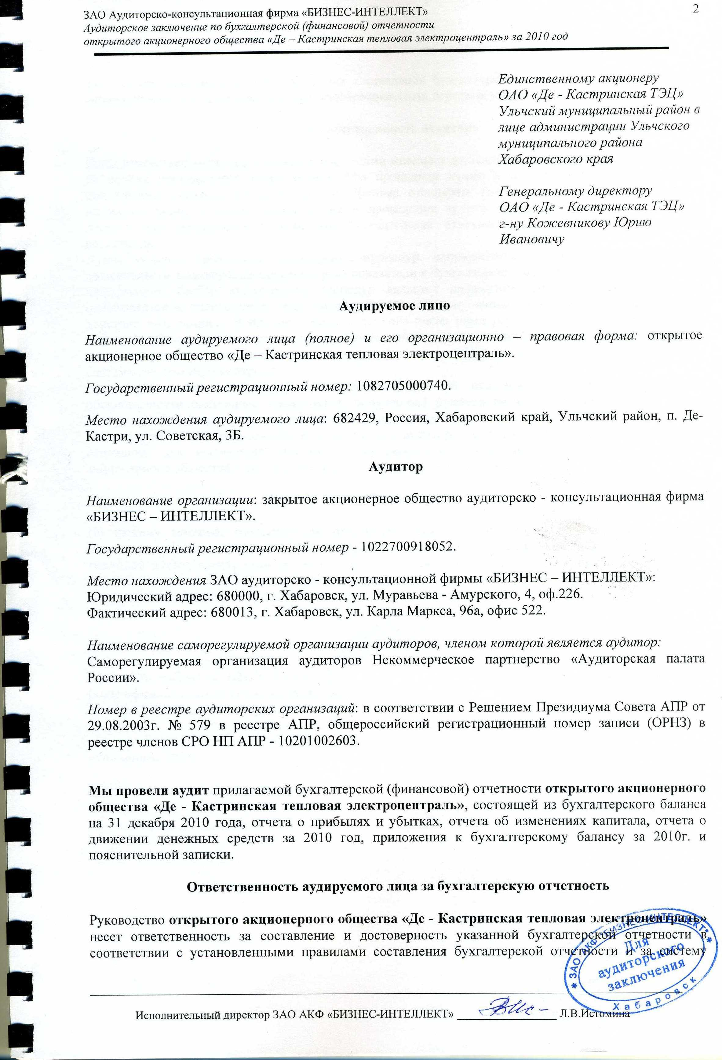

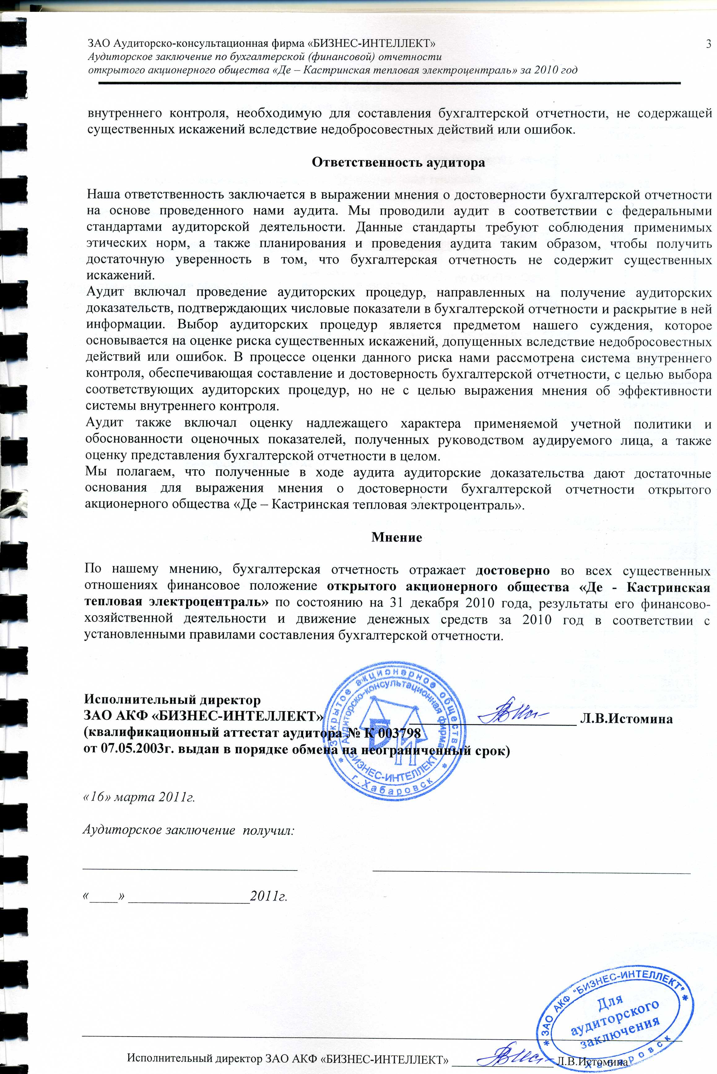

18.2.Сводная бухгалтерская (финансовая) отчетность за 2010 год
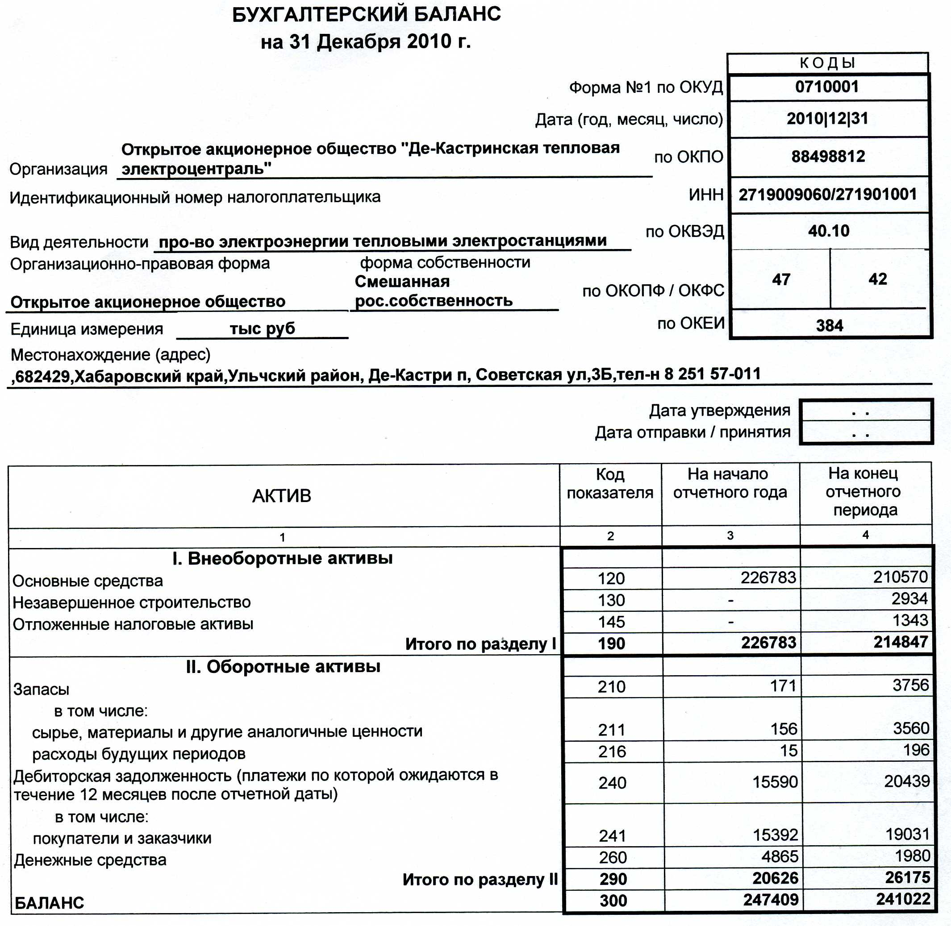

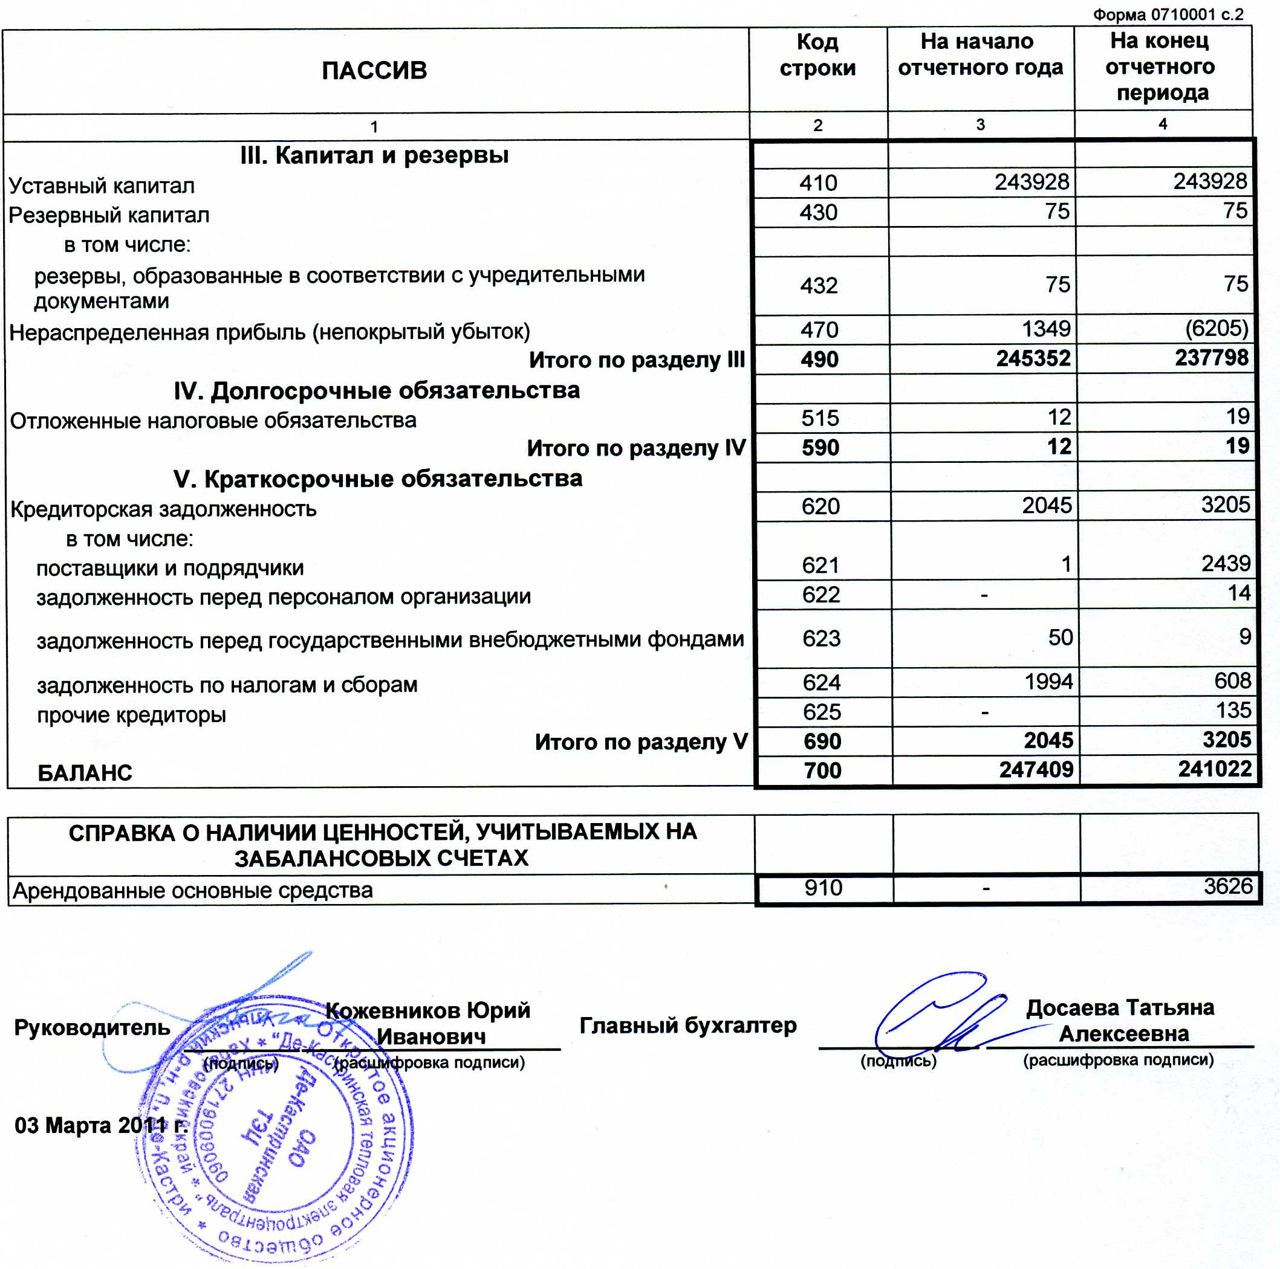

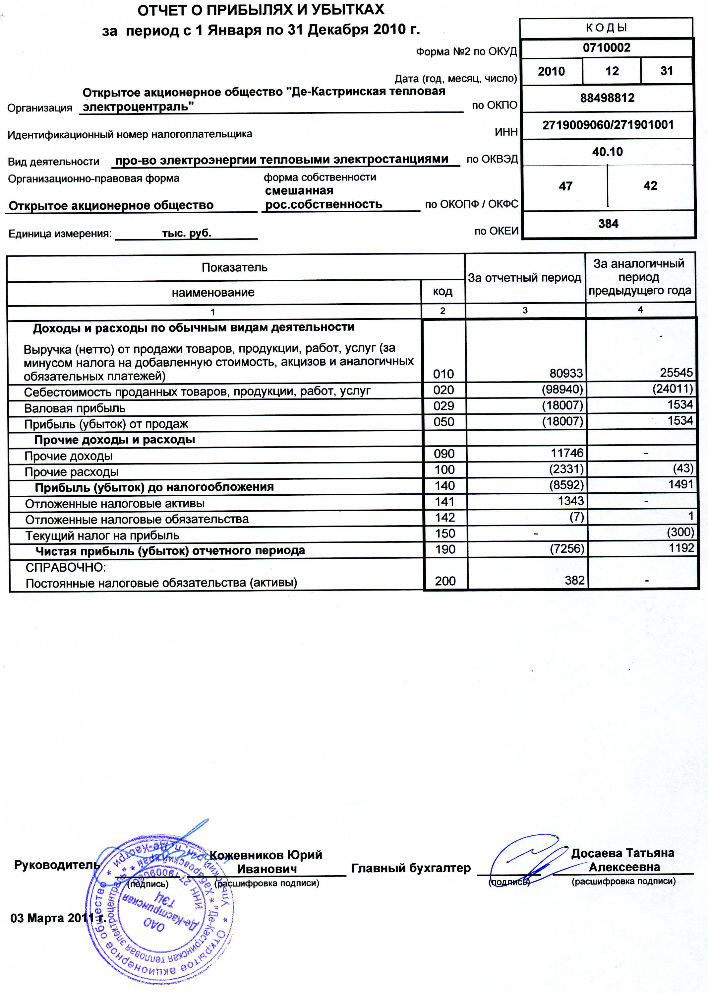

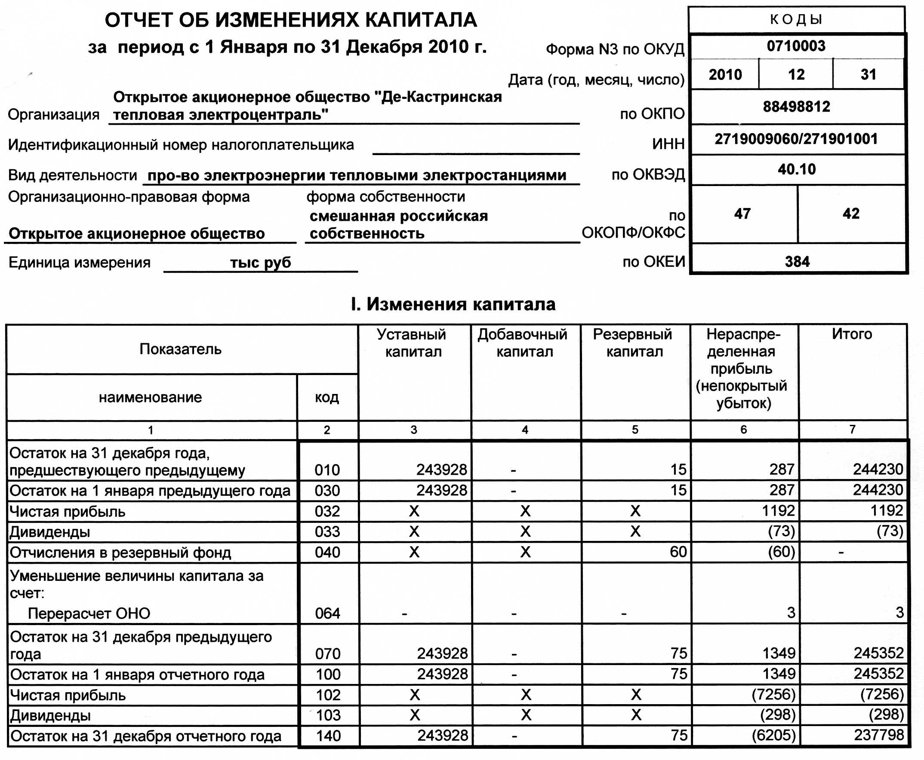

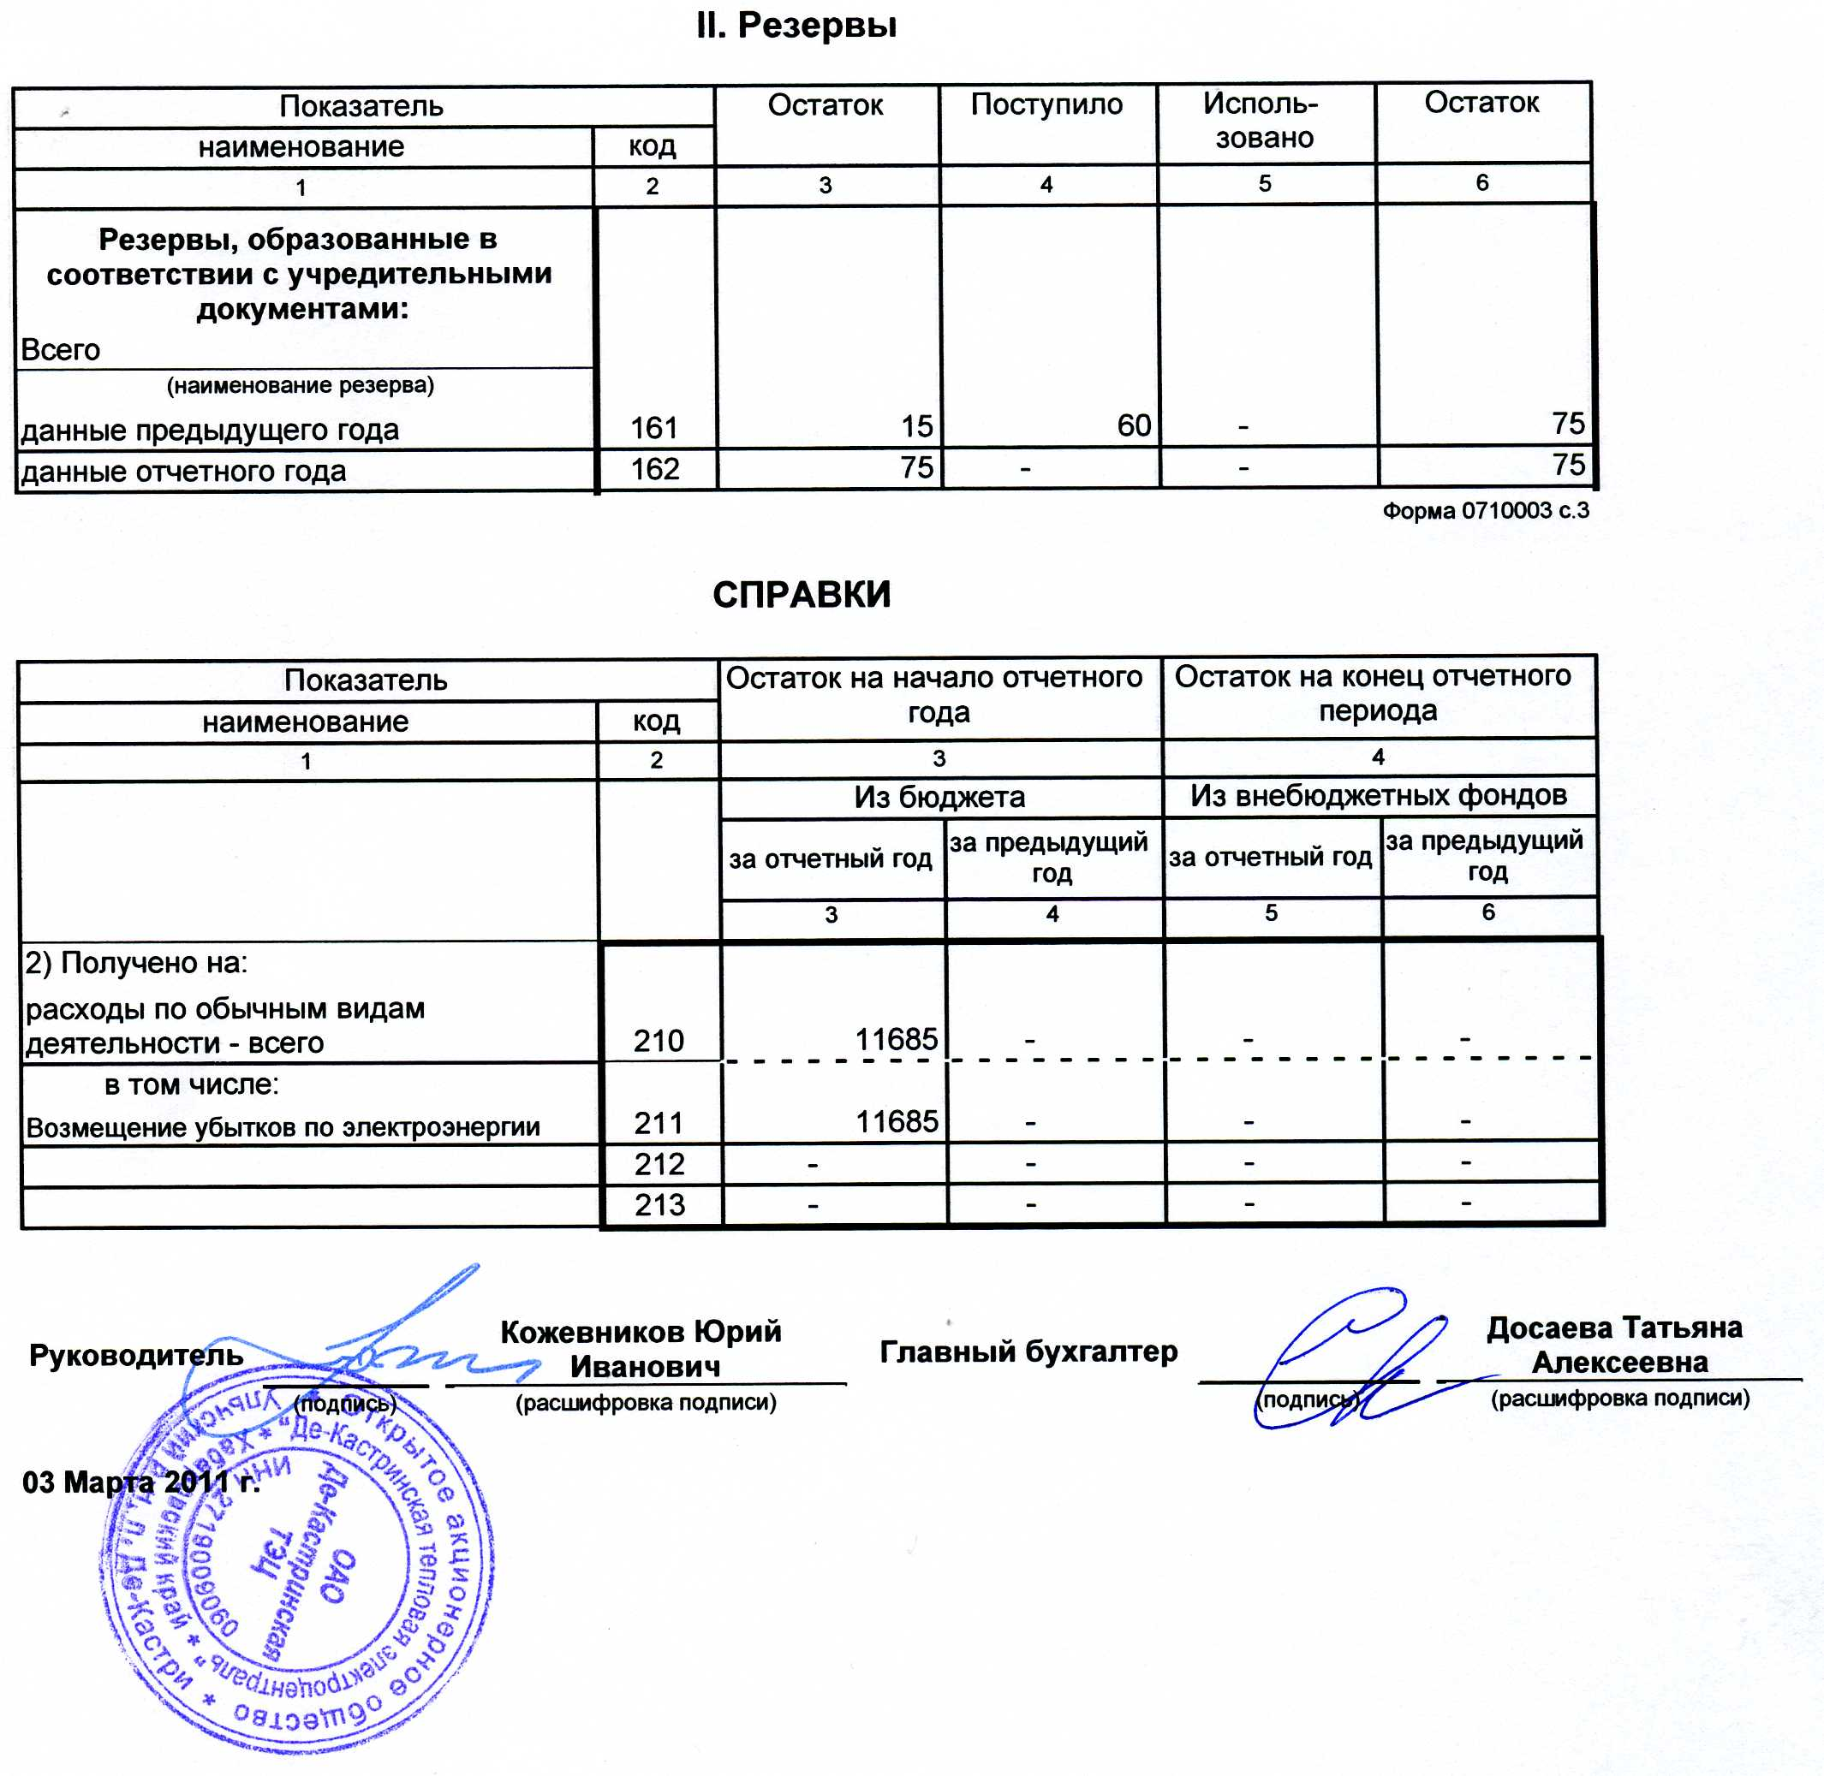

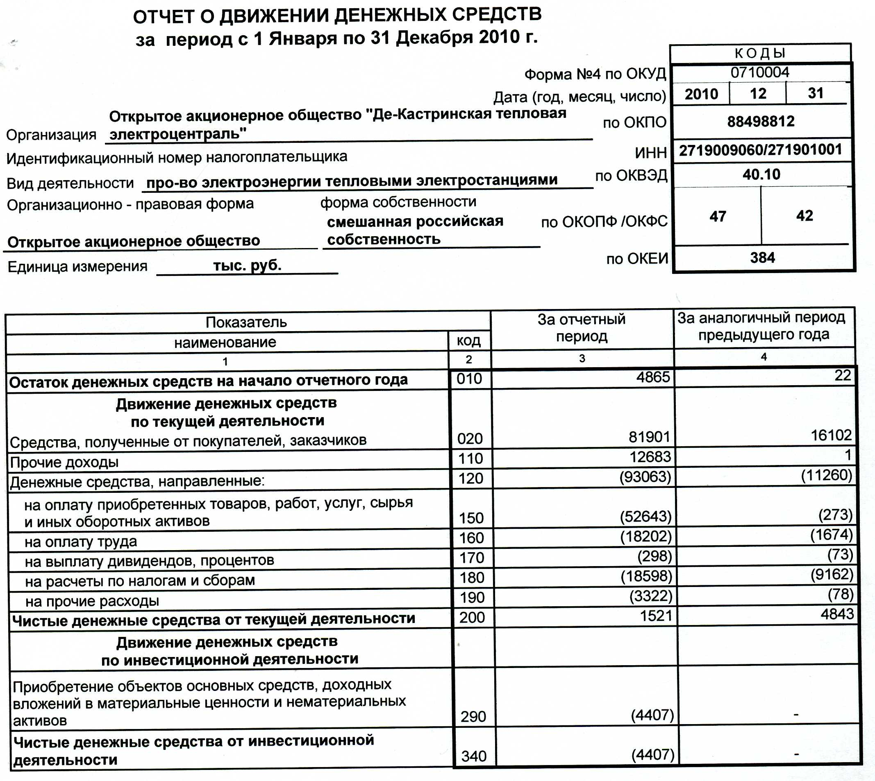

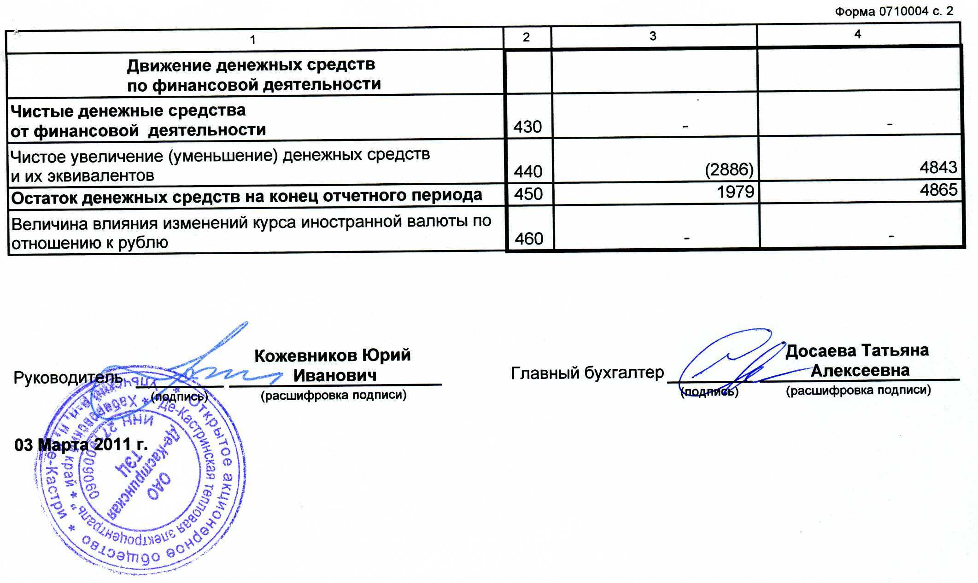

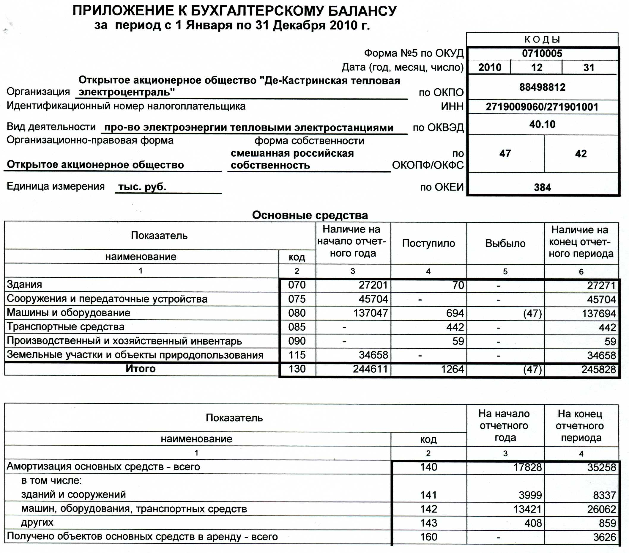

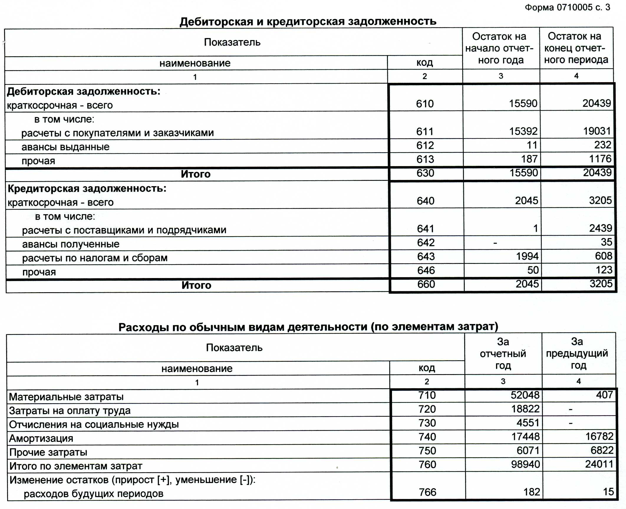

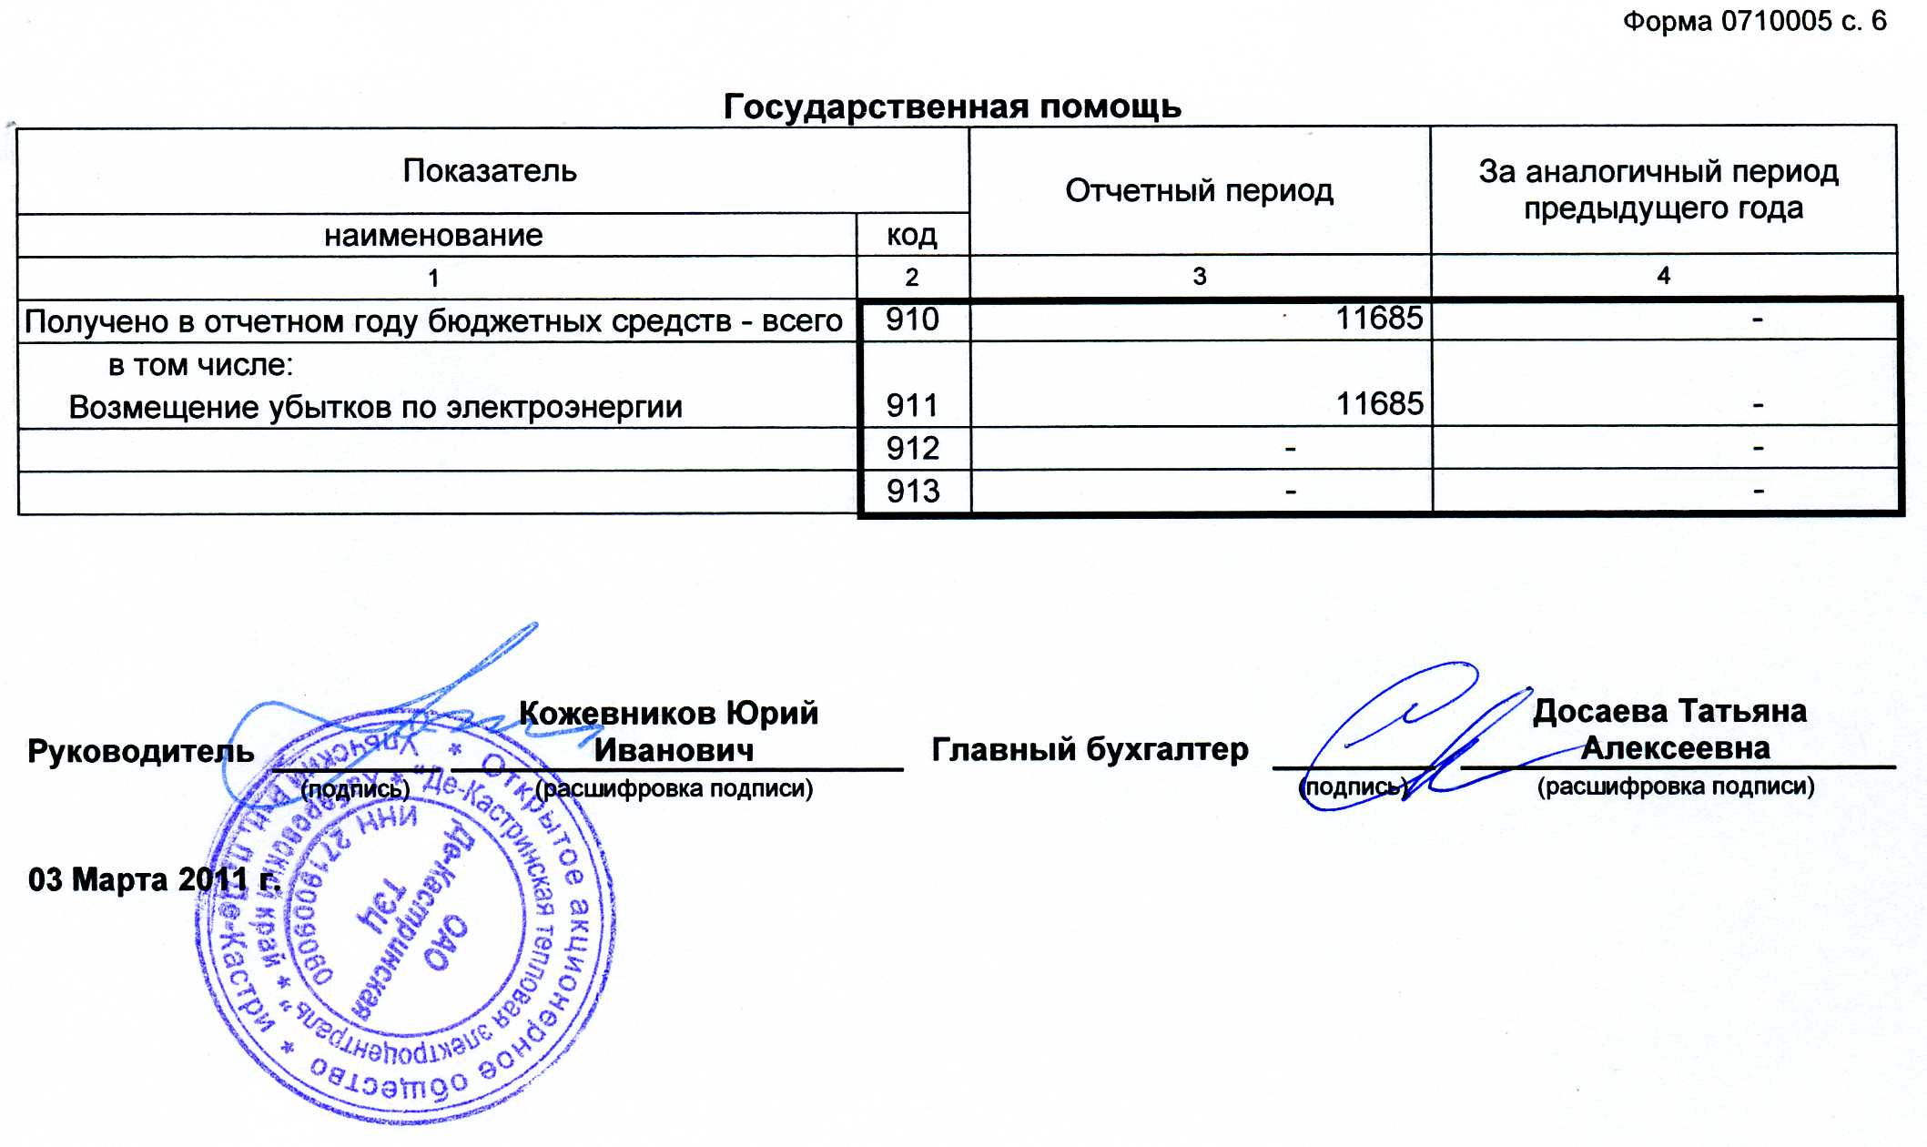

18.3.Пояснительная записка к балансу за 2010 год

Раздел 1.Основные сведения об организации

1.1.Юридический адрес:682429, Хабаровский край, Ульчский район, п.Де-Кастри, ул.Советская 3б.
1.2.Численность работающих на 31.12.2010 г. – 53 человека.
1.3.Дата государственной регистрации:
Свидетельство о постановке на учет юридического лица в налоговом органе по месту нахождения на территории Российской Федерации от 24.10.2008г. ОГРН - 1082705000740, ИНН – 2719009060, КПП - 271901001.

1.4.Исполнительный орган ОАО «Де-Кастринская ТЭЦ»– генеральный директор Кожевников Юрий Иванович.

1.5.Органами управления общества являются:
1.общее собрание акционеров;
2.совет директоров;
3.генеральный директор.

1.6.Органами контроля за финансово-хозяйственной деятельностью Общества являются:
1.ревизионная комиссия;
2.аудитор.

Раздел 2.Характеристика деятельности предприятия.

2.1.Открытое акционерное общество «Де-Кастринская тепловая электроцентраль» создано 02.10.2008 года согласно протокола №1 учредительного собрания.

Учредителями общества являются юридические лица:
2.1.1.Администрация Ульчского Муниципального района Хабаровского края.
2.1.2.Министерство имущественных отношений Хабаровского края.

2.2.Уставный капитал Общества составляет 243 927 500(двести сорок три миллиона девятьсот двадцать семь тысяч пятьсот) рублей, который разделен на 2 439 275 (два миллиона четыреста тридцать девять тысяч двести семьдесят пять) обыкновенных акций номинальной стоимостью 100 (сто) рублей каждая.
Уставный капитал распределился следующим образом:
2.2.1. Муниципальное образование «Ульчский муниципальный район» приобрело 408 769 (четыреста восемь тысяч семьсот шестьдесят девять) обыкновенных именных акций Общества, номинальной стоимостью 40 876 900(сорок миллионов восемьсот семьдесят шесть тысяч девятьсот) рублей. 16,76%.
2.2.Хабаровский край приобрело 2 030 506 (два миллиона тридцать тысяч пятьсот шесть) обыкновенных именных акций Общества, номинальной стоимостью 203 050 600(двести три миллиона пятьдесят тысяч шестьсот) рублей. 83,24%.
В счет оплаты акций Учредители передали доли в праве собственности на имущество и земельный участок.
На основании распоряжения Правительства Хабаровского края от 23.09.2009 № 456-рп «О безвозмездной передаче в муниципальную собственность Ульчского муниципального района Хабаровского края краевого имущества», согласно акта приема-передачи от 20 октября 2009 года безвозмездно передан из государственной собственности Хабаровского края в муниципальную собственность Ульчского муниципального района Хабаровского края пакет акций, принадлежащий Хабаровскому краю в размере 2030506штук номинальной стоимостью 203050600рублей.
По состоянию на 31.12.2010 года по списку зарегистрированных лиц в реестре акционеров числится один акционер - Ульчский муниципальный район Хабаровского края, доля принадлежащих акций - 100%.

Раздел 3. Цели и предмет деятельности.

3.1.Основной целью деятельности Общества является получение прибыли.
3.2.Общество вправе осуществлять любые виды деятельности, не запрещенные законодательством Российской Федерации, в том числе:
3.2.1.производство и реализация электроэнергии;
3.2.2.производство и реализация тепловой энергии;
3.2.3.водоснабжение и водоподготовка;
3.2.4.транспортировка грузов;
3.2.5.техническое обслуживание и ремонт оборудования, механизмов, узлов агрегатов;
3.2.6.организация и проведение мероприятий по мобилизационной подготовке и гражданской обороне в соответствии с законодательством Российской Федерации;
3.2.7.обеспечение защиты государственной тайны;
3.2.8.иные виды деятельности, не запрещенные законодательством Российской Федерации.
3.3.Отдельными видами деятельности, перечень которых определяется законодательством Российской Федерации, Общество может заниматься только на основании специально разрешения (лицензии).
Право Общества осуществлять деятельность, на занятие которой необходимо получение лицензии, возникает с момента получения такой лицензии или в указанный в ней срок и прекращается по истечении срока ее действия, если иное не установлено законодательством Российской Федерации.

Раздел 4. Движение численности по предприятию.

Списочный состав численности ОАО «Де-Кастринская ТЭЦ» на 01.01.2011г – 53 чел.
Статистика 2010 года:
Принято работников - 64 человек.
Уволено работников - 15 человек.

Показатели, характеризующие интенсивность движения кадров:

1.Коэффициент оборота по приему Кп;
Кп = Чп/Чсп; где Чп – число принятых, Чсп -среднесписочная численность;
Кп= 64/53 = 1,2

2.Коэффициент оборота по выбытию Кв;
Кв = Чв/Чсп; где Чв – число выбывших, Чсп -среднесписочная численность;
Кв = 15/53 = 1,283

3.Коэффициент общего оборота К общ;
Кобщ = (Чп + Чв)/ Чсп;
Кобщ = (64+15)/53 = 1,49

4.Коэффициент текучести Ктек;
Ктек = (Чтек+ Чдисц)/Чсп; Чтек – уволенные по собственному желанию,
Чдисц – уволенные за нарушение трудовой дисциплины;
Ктек = (15+0)/53 = 1,283
5.Коэффициент замещения Кз;
Кз = (Чп-ЧВ) /Чсп;
Кз = (64-15) / 53 = 0,924

Раздел 5. Дебиторская задолженность.

Общая сумма дебиторской задолженности по состоянию на 31.12.2010г - 20438,6 тыс.руб.
В том числе: покупатели и заказчики 19 031,5 тыс.руб.

Из них ООО «Де-Кастринская ТЭЦ» - 8062,5тыс.рублей. Предприятие находится в стадии банкротства, вероятность получения всей суммы данной задолженности является сомнительной.
- ЗАО «Де-Кастрилес» - 507,2 тыс. руб.;
- ООО «Де-Кастри» -147,6 тыс.руб.;(просроченная 49,6)
- ООО «Дальтехнорегиоснаб» - 100,9 тыс.руб.; (просроченная)
- Дальлеспром Лидер – 1567,2 тыс. руб.;
- ООО Нангмар -376,2 тыс. руб.;
- ООО Нангмар-ДВ - 119,5 тыс.руб.;
- ООО Нангмар-ДК - 839,7 тыс.руб.; (просроченная 64,8)
- ЧП Перышкова Е.Н. -143,4 тыс.руб.;
- ООО Стандарт – 616,5 тыс.руб.(просроченная)

Прочие дебиторы - 1407,1тыс.руб.,
в том числе:
- Авансы, выданные поставщикам - 232,0тыс.руб.
- Налоги и сборы - 1111,5тыс.руб.
- Расчеты с персоналом по прочим операциям - 57,4тыс.руб.
- НДС с авансов – 6,2т.руб.

Работа, проведенная с дебиторами по состоянию на 01.01.2011 года (нарастающим итогом с момента образования предприятия)
За период 2010 года подано:
Физические лица - 9 исковых заявлений на сумму - 111,8 тыс.руб.
Юридические лица – 2 исковых заявления на сумму 717,5 тыс. руб.
Из них на рассмотрении в судебных органах – исков на сумму 199,8 тыс.руб.
Рассмотрены и удовлетворены судом – 3 иска на сумму 629,5 тыс. руб.

Раздел 6.Основные показатели деятельности

6.1.Натуральные показатели по выработке и отпуску эл. энергии за 2010 год.
Таблица №1
Электроэнергия | Единица  измерения | Факт 2010 года
Выработано | кВт.ч. | 17 658 406
Собственные нужды станций | кВт.ч. | 850 346
Утвержденные потери | кВт.ч.. | 3 455 034
Коммерческие потери | кВт.ч.. | 89 912
Отпуск потребителям | кВт.ч. | 13 263 114
Население | кВт.ч. | 4 694 466
Местный бюджет | кВт.ч. | 467 252
Краевой бюджет | кВт.ч. | 33 425
Федеральный бюджет | кВт.ч. | 1 693 079
Производственные нужды | кВтч. | 1 225 034
Промышленные предприятия | кВт.ч. | 5 149 858

6.2.Натуральные показатели по выработке и отпуску тепловой энергии за 2010 год.

Таблица №2
Теплоэнергия | Единица  измерения | Факт 2010 года
Выработано | Гкал. | 26906,104
Собственные нужды котельной | Гкал. | 490,3
Утвержденные потери | Гкал. | 3769,120
Отпуск потребителям | Гкал. | 22646,684
Население | Гкал. | 13544,767
Местный бюджет | Гкал. | 3429,6
Краевой бюджет | Гкал. | 174,95
Федеральный бюджет | Гкал. | 124,9
Производственные нужды | Гкал. | 44,4
Промышленные предприятия | Гкал. | 5328,067

6.3.Сложившаяся себестоимость услуг за 2010год.

Таблица № 3
Коммунальная услуга | Ед.  Изм. | Себестоимость
Коммунальная услуга | Ед.  Изм. | План | Факт
Электроэнергия | руб./кВт.ч. | 6,07
Теплоэнергия | Руб./Гкал. | 1067,31 | 1653,96

6.4. Финансовый результат.
Таблица № 4
Показатель | Сумма, тыс.руб.
Выручка от продажи услуг | 80933
Себестоимость услуг | -98940
Валовая прибыль | -18007
Управленческие расходы | 0
Прибыль от продаж | -18007
Прочие доходы | 11746
Прочие расходы | -2331
Прибыль до налогообложения | -8592
Отложенные налоговые обязательства | -7
Текущий налог на прибыль | 1343
Чистый убыток | -7256

Чистый убыток после налогообложения составил 7256 т.руб.

6.5. Размер базовой прибыли на 1 акцию

За период 2010 года предприятие сработало с убытками
Базовый убыток на 1 акцию составил:
- 7 256 236,12 рублей / 2 439 275шт. = - 2,97рублей на 1 акцию

6.6.Сведения об энергоресурсах

ОАО «Де-Кастринская ТЭЦ» за весь период 2010 года израсходовало на производственные нужды котельной - выработку тепловой энергии - 1 218 450кВт электроэнергии на сумму 7 709 377,50рублей.
Израсходовано природного газа всего 10 463,056 т.м3 на сумму 41 415,9 тыс.руб. в том числе на нужды:
Электрической энергии - 7848,583 тыс. м3, на сумму 31 126,4 тыс. руб.;
Тепловой энергии - 2614,473 тыс. м3, на сумму 10 290,6 тыс. руб.

Раздел 7. Учетная политика организации для целей бухгалтерского и налогового учета

Бухгалтерская отчетность организации сформирована, исходя из действующих в Российской Федерации правил бухгалтерского учета и отчетности.
Сведения о существенных способах ведения бухгалтерского учета за отчетный год:
Начисление амортизации по основным средствам и нематериальным активам в бухгалтерском и налоговом учете производится линейным способом.
Оценка списанных материально-производственных запасов и товаров в бухгалтерском и налоговом учете производится по методу средней стоимости (взвешенная оценка).
Управленческие и коммерческие расходы списываются в дебет счета 20.
Для целей исчисления НДС налоговая база определяется по методу отгрузки.
Для исчисления налога на прибыль доходы и расходы признаются по методу начисления.

Раздел 8. Информация о фактах отступления от правил бухгалтерского учета

В бухгалтерском балансе по состоянию за 2010 год отступлений от правил бухгалтерского учета не было.

Раздел 9. Внеоборотные активы предприятия.

9.1. В качестве вклада в уставной капитал ОАО «Де-Кастринская ТЭЦ» было передано основных средств на сумму 243 927 500тыс.руб.
В том числе по состоянию на 31.12.10 г. числятся:
01 счет - основные средства балансовой стоимостью - 245 828,6тыс.руб.
10 счет – оборудование стоимостью до 20,0тыс.руб. - 232,6тыс.руб.
9.2.Амортизация основных средств за 2010 год - 17 430т.руб.
Формирование значений показателей, отражаемых в формах отчетности в нетто-оценке.

Таблица 5.

Показатель | Строка | На начало отчетного года |  |  | На конец отчетного года
Показатель | Строка | Первонач. Стоимость | Амортизация | Остаточная стоимость | Первонач. Стоимость | Амортизация | Остаточная стоимость
Основные средства | 120 | 244 611,1 | 17 828,2 | 226 782,9 | 245 828,6 | 35 258,2 | 210 570,4

9.2.Имущественный комплекс на сумму 243 927 500 рублей был изъят из аренды ООО «Де-Кастринская ТЭЦ» с 31.12.2009 года и арендованные основные средства, газопоршневая электростанция и котельная, возвращены по акту приема-передачи от 31 декабря 2009 года № б/н.

Раздел 10. Информация о доходах и расходах организации.

10.1.Прочих доходы – 11 746,9 тыс. руб.,
В том числе: возмещение убытков по электроэнергии – 11 685,0 тыс. руб.;
возмещение причиненных убытков – 60,7 тыс. руб.
реализация ТМЦ – 1,2 тыс. руб.

10.2.Прочие расходы - 2 331,8 тыс.руб.
В том числе: Административные штрафы - 40,0 тыс.руб.;
возмещение причиненных убытков – 53,6 тыс. руб.;
Госпошлина -57,9 тыс. руб.;
Мат.помощь работникам предприятия – 134,3 тыс. руб.;
Новогодние подарки – 65,4 тыс.руб.;
Пени по налогам - 0,6 тыс. руб.;
Прочие расходы и доходы 55,5 тыс.руб.;
Не принимаемые по налогу на прибыль – 1245,0 тыс.руб.;
Расходы по гос.регистрации -2,4 тыс.руб.;
Реализация ТМЦ – 0,9 тыс.руб.;
Списание ОС - 29,2 тыс. руб.;
Спонсорская помощь – 2,7 тыс. руб.;
Услуги банка - 644,3 тыс.руб.

Раздел 11.Соответствие данных бухгалтерского и налогового учета.

11.1. Условный доход(расход) по налогу на прибыль
(убыток бухгалтерский до налогообложения * 20%)
= – 8 592 545,21 *20% = 1 718 509,04 руб.

11.2.Постоянные разницы, возникшие в отчетном периоде, руб.:

Таблица 6.

11.3. Налогооблагаемые временные разницы, возникшие в отчетном периоде

Таблица 7
Показатель | Сумма, руб.
Основные средства | 9492,36
Расходы будущих периодов | -52 200,80
Расходы будущих периодов | 8862,86

11.4.Суммы постоянных налоговых обязательств, отложенных налоговых актив и отложенных налоговых обязательств за отчетный период, руб.
Таблица 8.
Показатель | Порядок расчета | Сумма
Постоянные налоговые обязательства (ПНО) | 1910999,76* 20% | 382 199,95
Отложенные налоговые обязательства (ОНО) | 52 200,80 * 20% | -10 440,16
Отложенные налоговые обязательства (ОНО) | 8862,86 * 20% | 1772,57

11.5. Текущий налог на прибыль =
=Условный расход (доход) по налогу на прибыль + ПНО + ОНА + ОНО =
-1 718 509,04 + 382 199,95 - 10 440,16 + 3 671,02 + 1 343 078,21 = 0 руб.

Раздел 12. Информация об аффилированных лицах.

12.1. ООО «Де-Кастринская ТЭЦ» - руководитель - генеральный директор Кожевников Ю.И.
Покупка от ООО «Де-Кастринская ТЭЦ» основных средств, горюче-смазочных материалов, товаро - материальных ценностей по следующим договорам: договор купли-продажи от 01.03.10г. № 21-п-2010, договор купли-продажи от 11.01.10г. № 16-п-2010, договор купли-продажи от 20.01.10г. № 09-п-2010, договор купли-продажи от 25.12.09г. № 01-п-2009, договор купли-продажи от 11.01.10г. № 07-п-2010, договор купли-продажи от 11.01.10г. № 08-п-2010, договор купли-продажи от 25.01.10г. № 10-п-2010, договор купли-продажи от 11.01.10г. № 07-п-2010, договор купли-продажи от 11.01.10г. № 12-п-2010, договор купли-продажи от 01.02.10г. № 20-п-2010, договор купли-продажи от 01.02.10г. № 19-п-2010, договор купли-продажи автомобиля от 10.01.10г. № б/н, договор купли-продажи от 14.12.09г. № 04-п-2009., - генеральный директор Кожевников Ю.И.
Общая сумма сделки за 2010 год 4034124,75рублей.

12.2.Ульчский район в лице администрации Ульчского муниципального района Хабаровского края - учредитель - доля принадлежащих обыкновенных акций - 100%.
- Заключение договора аренды муниципального имущества от 01.01.2010г № 1 с комитетом по управлению муниципальным имуществом Ульчского муниципального района Хабаровского края .
Балансовая стоимость арендованных основных средств составила - 3 436 003,36рублей. Сумма сделки 56 129,52руб.
Срок аренды – на неопределенный срок.

Заключение договора аренды земельного участка для строительства водозабора 01.07.2010г № 11-10/13 с комитетом по управлению муниципальным имуществом Ульчского муниципального района Хабаровского края. Сумма сделки 53,70руб.
Срок аренды – на неопределенный срок.

12.3. Кожевников Александр Юрьевич
Заключение договора на аренду автомобиля от 01.02.2010года № 23-п-2010 - родственные отношения с Кожевниковым Юрием Ивановичем. Сумма сделки 252 868,0руб.
Стоимость автомобиля - 384 000 руб.
Срок аренды -01.02.2010-31.12.2010г.

Раздел 13. Оценка деловой активности предприятия, платежеспособности и ликвидности баланса
Таблица 9.

№  п/п | Наименование показателей | Формула расчета | Показатель
1 | Текущие активы | Ф1.290-Ф1.216-Ф1.230 | 20611
2 | Ликвидные активы | Ф1.215+Ф1.250+Ф1.260 | 1980
3 | Краткосрочные обязательства | Ф1.690-Ф1.630-Ф1.640-Ф1.660 | 2426
4 | Денежные средства и краткосрочные финансовые вложения | Ф1.250+Ф1.260 | 1980
5 | Коэффициент реальной стоимости имущества | Ф1.110+Ф1.120+Ф1.211+Ф1.213  Ф1.700 | 0,89
6 | Коэффициент текущей ликвидности (общий коэффициент покрытия) | Ф1.290-Ф1.216  Ф1.690 | 8,11
7 | Коэффициент срочной ликвидности (промежуточный коэффициент покрытия) | Ф1.260+Ф1.250+Ф1.230+Ф1.240  Ф1.690 | 7,00
8 | Коэффициент абсолютной ликвидности (платежеспособности) | Ф1.260+Ф1.250  Ф1.690 | 0,62
9 | Коэффициент соотношения дебиторской и кредиторской задолженности | Ф1.230+Ф1.240  Ф1.620 | 6,38
10 | Коэффициент ликвидности при мобилизации средств | Ф1.210  Ф1.690 | 1,17
11 | Коэффициент финансовой независимости (автономии) | Ф1.490  Ф1.700 | 0,99
12 | Коэффициент финансовой устойчивости | Ф1.490+Ф1.590  Ф1.700 | 0,99
13 | Коэффициент обеспеченности собственными оборотными средствами | Ф1.490-Ф1.190  Ф1.290 | 0,88
14 | Коэффициент соотношения заемных и собственных средств | Ф1.590+Ф1.690  Ф1.490 | 0,01
15 | Коэффициент маневренности собственных оборотных средств | Ф1.490-Ф1.190  Ф1.490 | 0,10
16 | Коэффициент способности самофинансирования | Ф2.190+Ф5.050+Ф5.140  Ф2.010 | 0,35
17 | Коэффициент прогноза банкротства | Ф1.290-Ф1.690  Ф1.700 | 0,10
18 | Коэффициент деловой активности (оборачиваемости активов) | Ф2.010  Ф1.300 | 0,34
19 | Коэффициент оборачиваемости оборотного капитала | Ф2.010  Ф1.210+Ф1.250+Ф1.260 | 14,11
20 | Коэффициент оборачиваемости собственного капитала | Ф2.010  Ф1.490 | 0,34
21 | Общий коэффициент оборачиваемости | Ф2.010  Ф1.700 | 0,34
22 | Коэффициент устойчивости экономического роста | Ф2.190-дивиденды  Ф1.490 | -0,030
23 | Коэффициент износа основных средств | Ф5.140  Ф5.130 | 0,14

Коэффициент текущей ликвидности (общий коэффициент покрытия) 8,1 показывает, что все краткосрочные обязательства обеспечены оборотными средствами (оптимальное значение от 1 до 2). Коэффициент срочной ликвидности (промежуточный коэффициент покрытия) 7,0 показывает, что организация платежеспособна при условии своевременного проведения расчетов с дебиторами. Коэффициент абсолютной ликвидности (платежеспособности) 0,62 показывает, что часть краткосрочных обязательств не может быть погашено немедленно (оптимальное значение от 0,2 до 0,25). Коэффициент соотношения дебиторской и кредиторской задолженности 6,38 показывает слабую работу предприятия с дебиторами. Коэффициент ликвидности при мобилизации средств 1,17 показывает, что краткосрочные обязательства превышают над запасами, необходима мобилизация денежных средств для погашения краткосрочных обязательств. Коэффициент финансовой независимости (автономии) 0,99 показывает долю собственного капитала в общей сумме всех средств организации, свидетельствует о финансовой независимости (оптимальное значение 0,5). Коэффициент финансовой устойчивости 0,99 показывает удельный вес источников финансирования. Коэффициент обеспеченности собственными оборотными средствами 0,88 характеризует степень участия собственного капитала в формировании оборотных средств, показывает, что финансовое состояние организации стабильное, у предприятия есть возможность в проведении независимой финансовой политики (оптимальное значение 0,5). Коэффициент соотношения заемных и собственных средств 0,01 показывает зависимость организации от внешних источников средств (оптимальное значение меньше 0,7). Коэффициент маневренности собственных оборотных средств 0,1 показывает какую долю занимает собственный капитал, инвестированный в оборотные средства, занимает в общей сумме собственного капитала организации, у предприятия ограничены финансовые маневры (оптимальное значение от 0,2 до 0,5). Коэффициент способности самофинансирования 0,35 низкий, говорит о том, что предприятие имеет тенденцию к трудному финансовому положению (оптимальное значение больше 1), у предприятия нет возможности к погашению своих долговых обязательств. Коэффициент прогноза банкротства 0,1 низкий, показывает, что в будущем организация может испытывать финансовые затруднения. Коэффициент деловой активности (оборачиваемости активов) 0,34 отражает эффективность использования всех имеющихся ресурсов, скорость оборота совокупных активов, т.е работа предприятия неэффективна. Коэффициент оборачиваемости оборотного капитала 14,11 характеризует высокую скорость оборота материальных и денежных ресурсов. Коэффициент оборачиваемости собственного капитала 0,34 показывает скорость оборота вложенного собственного капитала и активность денежных средств. Общий коэффициент оборачиваемости 0,34. Отражает неэффективность использования всех имеющихся ресурсов независимо от их источников. Коэффициент устойчивости экономического роста -0,03 показывает, что предприятие финансово неустойчиво. Собственный капитал предприятия по результатам финансово-хозяйственной деятельности предприятия уменьшается. Коэффициент износа основных средств 14,34; показывает, что материальная база предприятия не изношена.

Раздел 14. Оценка рентабельности деятельности организации.

По итогам 2010 года чистый убыток составил 7256,2тыс.руб.
Таблица 10

Коэффициент рентабельности | Формула | Показатель
Коэффициент рентабельности  активов | Ф2.190/Ф1.300 *100% | -3,01%
Коэффициент рентабельности  производства | (Ф2.010/ ( Ф2.020 +Ф2.040) - 1) * 100% | -18,2%
Коэффициент рентабельности собственного производства | Ф2.190/Ф1.490*100% | -3,05%
Коэффициент рентабельности  продаж | Ф2.190 : Ф2.010 * 100% | -8,97%
Коэффициент рентабельности  оборотных активов | Ф2.190 : Ф1.290 * 100% | -27,72%
Коэффициент рентабельности инвестиций | Ф2.140/(Ф1.300-Ф1.690)*100 | -3,61%
Коэффициент рентабельности  внеоборотных активов | Ф2.190 : Ф1.190 * 100% | -3,38%
Коэффициент рентабельности производственной деятельности | Ф2.029/Ф2.020*100% | -18,20%

Общая рентабельность финансово-хозяйственной деятельности характеризует неэффективность произведенных затрат, свидетельствует о нестабильном положении организации. Прослеживается недостаточная работа с дебиторами. В данной ситуации ОАО «Де-Кастринская ТЭЦ» необходимо активно работать с дебиторами.

Основным фактором, повлиявшим на отрицательный финансовый результат явилось недополучение финансовых средств из бюджета Хабаровского края по возмещению убытков, связанных с применением регулируемых тарифов на электрическую энергию, поставляемую населению в зонах децентрализованного энергоснабжения, в объеме 10 687 838,86 рублей.
Существенных рисков, связанных с хозяйственной деятельностью предприятия нет.

Генеральный директор
ОАО «Де-Кастринская ТЭЦ» Ю.И.Кожевников
Главный бухгалтер Т.А.Досаева
Экономист Т.М.Лещук

